CONTENIDO
1. PROPóSITO 2
2. ALCANCE 2
3. RESPONSABILIDAD Y AUTORIDAD 2
4. Definiciones 3
5. FLUJO de proceso 4
6. Procedimiento 5
7 METRICOS 44
8 DOCUMENTOS RELACIONADOS 44
9 HISTORIAL DE REVISIONES 45

- PROPóSITO
Este documento proporciona la guía e instrucciones a seguir, necesarios para una respuesta coordinada a desastres naturales y antropogénicos.
Los principales objetivos de la preparación para emergencias son;
- Garantizar la salud y seguridad de todos los empleados, clientes y visitantes en una emergencia
- Establecer un Plan de Respuesta a Emergencias (ERP) y Recuperación del Negocio
- Conformar un equipo
- Reglamentar prácticas de evacuación y emergencias
- Hacer frente a emergencias.

Si ocurren emergencias, la estrategia de DSV Contract Logistics (en orden de prioridad), para las actividades de respuesta es:
1. Proteger a las personas y evitar lesiones.
2. Proteger la propiedad y limitar el daño del evento inicial y prevenir daños adicionales por eventos secundarios.
3. Proteger el medioambiente.

Este documento proporciona la guía para una respuesta coordinada a desastres naturales y antropogénicos.
Los teléfonos de contacto de emergencia y los números de teléfono móvil deben estar disponibles para los líderes de respuesta a emergencias y solo los números de emergencia deben comunicarse en punto clave del sitio para la posible consulta de todos los empleados.
Se debe tener disponible el PRE al personal relevante, tanto a empleados como a contratistas, y las personas con deberes específicos en caso de una emergencia, deben asegurarse de conocer sus responsabilidades y deberes contenidos en el ERP.
- ALCANCE
Este procedimiento aplica a todos los empleados, visitantes, contratistas, proveedores, o cualquier persona que se encuentre dentro de la sucursal de GDL TEC II de DSV Contract Logistics México y deben cumplir con este P
procedimientos de respuesta ante emergencias.
La única excepción es cuando se trabaja o se visita un sitio operativo administrado por un contratista que utiliza sus propios Procedimientos de Respuesta a Emergencias.
Estos deben haber sido revisados y aprobados por DSV y adjuntados como apéndice a este documento.

- RESPONSABILIDAD Y AUTORIDAD
En la tabla siguiente, solo puede haber una “A” de las partes (Responsables). Esta es la posición que asume la responsabilidad final por los resultados de este procedimiento. “R” indica una parte responsable necesaria para la ejecución del procedimiento, “C” representa las partes consultadas para el procedimiento, e “I” significa aquellos informados durante la ejecución del procedimiento.
Posición | R | A | C | I | Alcance de la posición
Gerente en Sitio |  |  |  |  | - Tiene autoridad absoluta para implementar este Plan de Contingencia y comprometer los recursos disponibles de la empresa necesarios para responder a una situación de emergencia.  - Participa en la planificación y operación de las instalaciones y está familiarizado con la instalación, sus operaciones y actividades, y la ubicación de los registros.  - Autoridad para comprometer los recursos locales y corporativos necesarios para implementar plenamente el plan de contingencia.  - Es responsable de garantizar que los simulacros de práctica se llevan a cabo de forma regular para familiarizar al personal de las instalaciones con el plan de respuesta y contingencia de emergencia.  - En conjunto con el Coordinador de emergencia debe decidir si una situación es controlable por el personal de la instalación o si es necesaria una respuesta externa y determinará la necesidad de implementar las disposiciones del plan.
Gerente de HSE Regional |  |  |  |  | - Ser informado en caso de una emergencias  - Brindar apoyo y asesoramiento sobre todos los asuntos de HSE.  - Evaluar los daños y posibles daños a las áreas ambientales y sensibles, que pueden verse afectadas por el incidente.  - Asegurarse de que se haya establecido y mantenido contacto con los departamentos u organizaciones gubernamentales pertinentes y que las notificaciones, informes y enlaces requeridos se lleven a cabo correctamente.  - Ayudar a los miembros del Equipo de Respuesta a Crisis cuando sea necesario.  - Mantener un registro personal de todas las comunicaciones y acciones tomadas.  - Al concluir la emergencia, si es necesario irá al lugar y realizará una investigación.
Gerente de Operaciones |  |  |  |  | - Responsable de la aplicar este procedimiento  - Participará en las capacitaciones  - Dispondrá del personal para que tome capacitaciones especializadas (Brigadas de emergencias)
Designado de QHSE /HSE |  |  |  |  | - Responsable de la implementación del Plan de emergencia, con el Gerente del Sitio y el Coordinador de emergencia (en caso de ser diferente).  - Será el responsable de llamar a agencias gubernamentales, cuando la situación de emergencia lo considere necesario o validar que el líder de la brigada de comunicaciones lo realice.  - Coordinará todas las actividades de planificación con las dependencias locales para las actividades de respuesta de emergencia.  - Responsable de coordinar y llevar a cabo capacitaciones para el personal en general y brigadistas, además de los simulacros.  - Determinará el nivel de equipo de protección personal y la ropa necesaria antes de cada respuesta de emergencia.
Seguridad patrimonial |  |  |  |  | Responsable de:  - Proporcionar una presencia de seguridad física en las entradas donde se ubica la emergencia.  - Asegúrese de que solo el personal de DSV con participación específica en la emergencia pueda ingresar al área.  - Antes de permitir el acceso de otras personas al área, se debe verificar su identidad con el CRT.  - Brindar seguridad durante las conferencias de prensa, si así lo requiere el CRT.
IT Local/ Grupo de IT |  |  |  |  | - Consultado durante toda la contingencia  - Responsable de brindar de soporte necesario de actividades a desarrollar para la subsistencia de los sistemas.
Empleados |  |  |  |  | - Deberán estar informados  - Tienen la responsabilidad de asistir a los cursos sobre este plan y especializados (brigadas de emergencias)  - Responsables de atender todas las instrucciones que les brinden el ERT en caso de una emergencia

- Definiciones
Termino | Definición
Plan de Contingencias | El documento que contempla el que hacer antes, durante y después de una situación de emergencia, riesgo o desastre, así como las acciones que hay que desarrollar en apoyo y auxilio a la población, además de las acciones de regreso a la normalidad.
Emergencia | Es una situación imprevista que amenaza a sus empleados, clientes o al público; interrumpe o detiene las operaciones; y causa daños físicos o ambientales. Las emergencias pueden ser naturales o provocadas por el hombre.
Amenaza | Evento que puede desencadenar un incidente, produciendo daños materiales o pérdidas humanas, así  como suspensión de servicios o actividades.
Continuidad del negocio | Planificación de restauración, completando el círculo completo para que su organización volviera a estar donde estaba antes de una interrupción.
Desastre | Suceso que produce mucho daño o destrucción.
Contratistas | Una persona que no es un empleado de DSV, pero que, con aprobación previa y / o consentimiento lleva a cabo el trabajo o servicio para DSV.
Evacuación | Una estrategia de acción protectora que prevé el movimiento ordenado de personas lejos de un peligro real o potencial.
Refugio en el lugar | Un término utilizado para refugiarse en el lugar en el que se encuentra y evitar que el peligro se infiltre en el sitio. Algunos ejemplos incluyen: tornado, clima invernal, liberación de materiales peligrosos.
CRT | Equipo de respuesta a Crisis
ERT | Equipo de Respuesta a Emergencias (Incluye Brigada de emergencias)
ERC | Coordinador local de respuesta a emergencias

- FLUJO de proceso
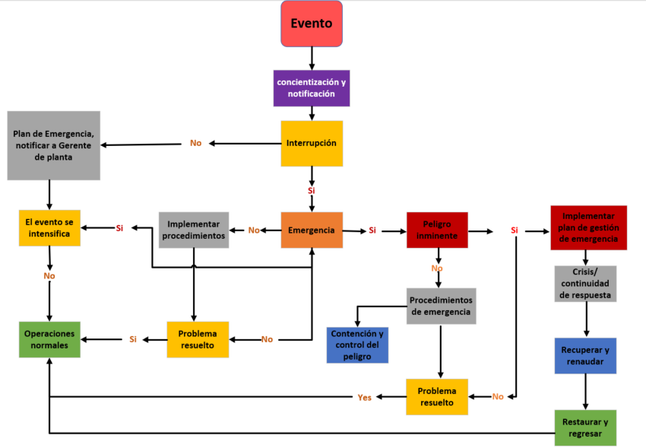
- Procedimiento
  - Información General de la sucursal
Razón social | Dsv Air & Sea, S.A. de C.V.
Actividad de la empresa | Servicios de almacenamiento general y logística.
Domicilio | Periférico sur 7980 edificio 6D, Parque industrial tecnológico 2, 45600 San Pedro Tlaquepaque, Jal.
Registro patronal | C1226104101
RFC | SME910509GJ0
Representante del inmueble | Heriberto Abundis Montes
Representante del plan | Ricardo Ávila
Superficie en M2 total | 7,900 m²
Superficie en M2 construida | 6,120 m²
Cantidad de empleados administrativos | 165
Cantidad de empleados operativos | 40
Capacidad de transformador KVA´s
Horarios y días de trabajo | 3 turnos, lunes, martes, miercoles, jueves, viernes, sabado y domingo operan
  - Identificación de riesgos Internos y Externos

La identificación de riesgos es vital para la buena planeación de atención de emergencias, que nos permitan la buena
práctica de procedimientos, la implementación de los diferentes equipos de alertamiento y control, el uso adecuado de estos equipos y los conocimientos de seguridad personal necesarios para enfrentar los diferentes riesgos destructivos que pudieran presentarse en nuestro centro de trabajo; se dividen básicamente en tres grupos: Internos (dentro del inmueble), Externos y colindantes (periferia del inmueble), y para fines prácticos.

El responsable de HSE y su equipo, incluidas las brigadas de emergencia de DSV GDL TEC II en sus etapas de quietud, deberán implementar de manera colegiada métodos de verificación e inspección que minimicen la probable aparición de algún tipo de riesgo humano que por descuido u omisión pudiera afectar el inmueble, ocasionar lesiones o afectar en alguna manera el proceso productivo de la Institución.

Es importante saber que todos los siniestros inician con algún evento principal pero ante los variantes físicos y su desarrollo en tiempo surgen otros afectadores resultantes del inicial, por lo cual es imperante conocer que la respuesta implica la atención de la combinación de varios eventos así como también la actuación de las Brigadas de emergencia.

Como anexo para la identificación apropiada de las amenazas, se cuenta con el documento LOG-GL-GRL-0826-SP, el cual muestra el análisis realizado por el departamento de HSE.
  - Análisis de amenazas

Identificación de riesgos: Consiste en identificar amenazas (peligros probables de ocurrir) determinar su probabilidad de ocurrencia, estimar qué impacto tendría la amenaza para los usuarios del inmueble en riesgo, determinar medidas que puedan reducir el riesgo, y tomar acciones que reduzcan la amenaza; existen varios métodos para el diagnóstico de riesgos y aquí se utilizó el método de matriz de riesgos.

Muchos riesgos aunque identificados no es posible pronosticarlos en su aparición así como también existen aquellos
diagnosticados o previstos en cuanto a su ocurrencia y afectación, por lo tanto deberá implementar las diferentes variantes de atención para los diferentes tipos de ocurrencia, pronóstico, daño, que lleva implícito el riesgo cuyo origen pudiera ser natural, social o tecnológico. Los siguientes desastres naturales y antropogénicos podrían afectar nuestro negocio en la sucursal de DSV GDL TEC II.

Amenaza | Descripción de la amenaza | Valoración |  |  | Riesgo | Simulacro
Amenaza | Descripción de la amenaza | SP | PO | RR | Riesgo | Simulacro
Tecnológica | - Fallas de Energía | 5 | 2 | 10 | Medio | No
Social | - Tirador activo | 5 | 2 | 10 | Medio | No
Tecnológica | - Servicio telefónico / de teléfono celular interrumpido | 5 | 1 | 5 | Bajo | No
Social | - Transporte / falla del transportista | 5 | 1 | 5 | Bajo | No
Tecnológica | - Falla de Internet / falla de red | 5 | 1 | 5 | Bajo | No
Tecnológica | - Falla en almacén – Escáneres Móviles | 5 | 1 | 5 | Bajo | No
Social | - Incendio | 3 | 3 | 6 | Medio | Si
Social | - Equipo de Manejo de Materiales (MHE) - Fuera de servicio | 5 | 1 | 5 | Bajo | No
Social | - Emergencia Médica - Individuos | 4 | 1 | 4 | Bajo | Si
Natural | - Desastre Natural Terremoto/Inundación/Ciclón/Tormenta/ Huracán | 5 | 2 | 10 | Medio | Si
Natural | - Sismo | 5 | 2 | 10 | Medio | Si
Social | - Paro Laboral, Huelga, robo | 3 | 1 | 3 | Bajo | No
Tecnológica | - Vigilancia y falla del sistema de alarma | 5 | 1 | 5 | Bajo | No
Social | - Amenaza terrorista, bomba, robo, saqueo | 2 | 3 | 6 | Medio | No
Social | - Cierre de la carretera | 5 | 1 | 5 | Bajo | No
Natural | - Encharcamiento | 5 | 2 | 10 | Medio | No
Social | - Epidemia | 5 | 3 | 15 | Alto | No

    - Valoración para tabla de análisis de riesgos de situaciones de emergencias
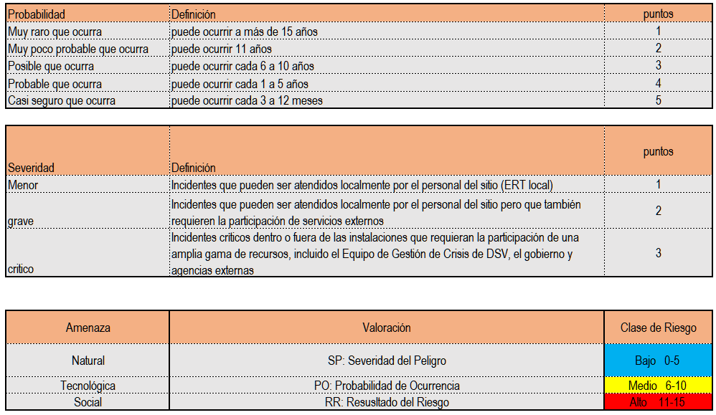
    - Clasificación de nivel de riesgo de emergencias
En nuestras actividades actuales, las emergencias se clasifican, de acuerdo la siguiente manera:

Incidentes menores
Atendidos localmente por el Equipo de Respuesta a Emergencias (ERT) del sitio.
- No tienen efectos fuera de la instalación.
- Poco probable la intervención de agencias externas.
- Sin peligro significativo para la vida, el medio ambiente, los activos o la reputación.
- Se gestionan con los procedimientos internos de la sucursal

Incidentes graves
Atendidos por el ERT local y con apoyo de servicios externos, con notificación conforme a la matriz RASCI:
- Pueden ocurrir dentro o fuera de las instalaciones.
- Probable peligro para la vida, el medio ambiente, los activos o la reputación.
- Requieren la participación de servicios externos.
- Se gestionan con los procedimientos internos de la sucursal.

Incidentes críticos
Requieren recursos ampliados, incluyendo el Equipo de Gestión de Crisis (CMT), agencias gubernamentales y externos.
- Muerte o lesiones graves.
- Contaminación ambiental significativa.
- Daños sustanciales a la propiedad.
- Contaminación de carga con narcóticos.
- Secuestro y demanda de rescate de personal.

Se manejará a través de los procedimientos de respuesta de emergencia con el ERT y todos los incidentes críticos deben comunicarse inmediatamente al equipo de gestión de crisis de DSV Contract Logistics para obtener asistencia y orientación.

  - Organigrama de DSV GDL TEC II

  - Plan de contingencias

# | Antes | Durante | Después
- Fallas de servicios públicos – Energía
1 | Verifique si la falla es parcial o total.  Verifique el origen de la falla.  Verifique las cajas de fusibles, los cables, los interruptores de ENCENDIDO / APAGADO y los fusibles internos. | Si el origen de la falla es externo notificar a CFE para reportar la falla. | Hacer la revisión de los equipos una vez que se tenga el servicio de CFE y revisar que no se tenga ninguna falla interna.
1 1 | El responsable de mantenimiento Guillermo Garfias / Néstor Estrada gestionarán con el parque TECII / contratista el mantenimiento preventivo a subestación eléctrica, tableros eléctricos, transformadores, contactos, etc., conforme marque el pmp anual. | El responsable de mantenimiento Néstor Estrada bajo indicación de Guillermo Garfias Revisarán la falla (lugar, equipo) | Revisar que las estaciones de trabajo y switches funcionen correctamente
3 2 | El responsable de mantenimiento Guillermo Garfias / Néstor Estrada deberán de validar que el generador cuente con combustible al 100 % todos los días. | Sí pasó media hora después de la falla y aún no se restablece el servicio el responsable de mantenimiento Néstor Estrada bajo indicaciones de Guillermo Garfias, Llamará a CFE, para levantar un reporte ante CFE y obtener de ellos un número de ticket de servicio y definir un plan de monitoreo cada hora. | El responsable de mantenimiento Néstor Estrada a cargo de Guillermo Garfias debe rellenar el generador con combustible y dejarlo al 100 %.
3 | El responsable de mantenimiento Néstor Estrada a cargo de Guillermo Garfias debe realizar pruebas para validar el funcionamiento correcto del generador. | En caso de que sea una falla interna, el responsable de mantenimiento Néstor Estrada / Guillermo Garfias debe llamar al contratista MAVEMS previamente dado de alta como proveedor autorizado, para que repare o revise y en todo momento el responsable de mantenimiento Guillermo Garfias estará con el contratista | Notificar al gerente de planta Heriberto Abundis en caso de alguna falla interna o externa.
4 | Todos deberán conocer que hacer en caso de una falla / interrupción eléctrica, y el responsable de comunicarlo será el líder de Seguridad  Paola Portugal. | El técnico de mantenimiento será el responsable de revisar que el combustible del generador no baje del 60 % y avisar al responsable de mantenimiento antes de que esto suceda, para que sea rellenado. | Solicitar a responsable de compras Erica Ramirez la compra de combustible para el generador.
- Tirador activo
1 | En caso un acto de violencia o tirador activo fuera o dentro del edificio, notificar al encargado de Seguridad Patrimonial Guillermo Garfias y coordinador Luis Bañuelos y a Seguridad e Higiene Paola Portugal. | Resguardarse en una zona segura (moverse del área afectada, debajo del escritorio, etc.) | Los responsables de seguridad o crisis alertaran a los números de emergencia 911
2 | Todo el personal no deberá regresar por sus pertenencias. | Solo de última instancia y si la situación lo permite, tratar de dominar al agresor usando la fuerza o usando cualquier medio posible. | Reportar al responsable de seguridad patrimonial Guillermo Garfias y coordinador Luis Bañuelos.
- Servicio telefónico / de teléfono celular interrumpido:
1 | Informar a soporte IT local / corporativo de la falla. | Use un teléfono celular, un teléfono alternativo o un correo electrónico. | El responsable de IT informara al proveedor de telefonía local, según sea necesario.
2 | Informar a soporte IT local / corporativo de la falla. | Notificar a los clientes y proporcionar números alternativos. | Obtenga un tiempo de recuperación estimado.
- Transporte / falla del transportista:
1 | El responsable de tráfico o logística deberá contar con una línea de transporte de emergencia. | Realizar los embarques con una línea de trasporte de emergencia. | Llamar al cliente y gerente de planta.
2
3
- Falla de Internet / falla de red:
1 | El responsable de IT Corporativo realiza monitoreo vía remota la estabilidad de la RED | Responsable de IT local realiza reporte mediante un ticket a IT corporativo. | El responsable local verifica que los servicios se hayan restablecido.
2 | IT Local monitorea los servidores (primario y secundarios) | En caso de que el servidor primario tenga fallas entra el servidor secundario para el respaldo.
- Falla en almacén – Escáneres Móviles:
1 | El personal de almacén reportara al responsable de IT mediante un ticket. | El responsable de IT local dará seguimiento y si es necesario de cambiar el equipo. | Seguimiento por personal de almacén y IT local el funcionamiento de los escáneres
- Incendio:
1 | Capacitar a todo el personal en la respuesta a emergencia. | Seguir las instrucciones que se indique por el jefe inmediato y brigadistas. | Con el apoyo de P&O se debe verificar que todo el personal tanto interno como externo cuente con las instrucciones de que hacer en caso de una emergencia.
2 | Realizar ejercicios de simulacros. | Participar en los ejercicios de simulacros que se realicen dentro de las instalaciones. | Al finalizar el ejercicio de simulacro de reunirán los brigadistas, los responsables de áreas, el gerente de planta y el responsable de EHS, para intercambiar las áreas de oportunidad.
3 | El responsable de mantenimiento deberá programar los equipos e instalaciones eléctricas a mantenimiento preventivo mínimo una vez al año. | El responsable mantenimiento solicitara la ayuda o presencia del personal contratista en caso de alguna falla. | El responsable de mantenimiento debe verificar la periodicidad de los mantenimientos a los equipos y tableros según el plan de mantenimiento.
4 | Cada mes se realizarán inspecciones planeadas a los equipos para combatir incendios y prevención con un tercero y anualmente se realizará mantenimiento a los equipos. | El prestador de servicio a los equipos de emergencia en incendio realizara los mantenimientos acordes al plan de mantenimiento. | Asegurar que los equipos estén funcionales y realizar inspecciones planeadas en cada uno de ellos.
- Equipo de Manejo de Materiales (MHE) - Fuera de servicio:
1 | El gerente de operaciones y el supervisor de almacén realizaran el plan de mantenimiento a los equipos. | El prestador de servicio deberá realizar el mantenimiento de los equipos conforme al plan de mantenimiento. | Se emite un reporte de mantenimiento y/o cotización para alguna reparación adicional.
2 | Los montacarguistas realizaran todos los días el check list a los equipos. | Reportar al supervisor de almacén alguna avería y se parara el equipo si este es muy crítico. | Solicitar al prestador de servicio la compostura del equipo
- Emergencia Médica - Individuos:
1 | Todo el personal deberá reportar cualquier emergencia médica al jefe inmediato. | El medico de planta Nilssa Jaime y la enfermera Paola Portugal realizaran las atenciones necesarias en conjunto con la brigada de primeros auxilios. | Si es necesario se derivará al IMSS más cercano.
2 | El personal de brigadas de primeros auxilios deberá contar con capacitación constante. | Una consultoría registrada ante Protección Civil del estado realizara el entrenamiento a la brigada. | Se mantendrá evidencia de la certificación del personal.
- Desastre Natural – Terremoto/Inundación/Ciclón/Tormenta /Huracán:
1 | Capacitar a todo el personal en la respuesta a emergencia. | Seguir las instrucciones que se indique por el jefe inmediato y brigadistas. | Con el apoyo de P&O se debe verificar que todo el personal tanto interno como externo cuente con las instrucciones de que hacer en caso de una emergencia.
2 | Realizar ejercicios de simulacros. | Participar en los ejercicios de simulacros que se realicen dentro de las instalaciones. | Al finalizar el ejercicio de simulacro de reunirán los brigadistas, los responsables de áreas, el gerente de planta y el responsable de EHS, para intercambiar las áreas de oportunidad.
3 | Cada mes se realizarán inspecciones planeadas a los equipos para combatir incendios y prevención con un tercero y anualmente se realizará mantenimiento a los equipos. | El prestador de servicio a los equipos de emergencia en incendio realizara los mantenimientos acordes al plan de mantenimiento. | Asegurar que los equipos estén funcionales y realizar inspecciones planeadas en cada uno de ellos.
- Sismo:
1 | Capacitar a todo el personal en la respuesta a emergencia. | Seguir las instrucciones que se indique por el jefe inmediato y brigadistas. | Con el apoyo de P&O se debe verificar que todo el personal tanto interno como externo cuente con las instrucciones de que hacer en caso de una emergencia.
2 | Realizar ejercicios de simulacros. | Participar en los ejercicios de simulacros que se realicen dentro de las instalaciones. | Al finalizar el ejercicio de simulacro de reunirán los brigadistas, los responsables de áreas, el gerente de planta y el responsable de EHS, para intercambiar las áreas de oportunidad.
3 | Cada mes se realizarán inspecciones planeadas a los equipos para combatir incendios y prevención con un tercero y anualmente se realizará mantenimiento a los equipos. | El prestador de servicio a los equipos de emergencia en incendio realizara los mantenimientos acordes al plan de mantenimiento. | Asegurar que los equipos estén funcionales y realizar inspecciones planeadas en cada uno de ellos.
- Paro Laboral, Huelga, robo:
1 | Proporcionar e informar de las líneas de comunicación de quejas abiertas al personal. | El responsable de P&O Maria Martinez realizará las acciones correspondientes. | Asegurar que el personal tenga la información preventiva necesaria.
2
3
- Vigilancia y falla del sistema de alarma:
1 | Se realizará mantenimiento y auditorias por parte del personal de seguridad patrimonial y HSE. | El responsable de seguridad patrimonial debe localizar la razón de activación o falla. | Verificar antecedentes y auditorias previas. Realiza acciones correctivas
2
3
- Amenaza terrorista, bomba, robo, saqueo:
1 | El responsable de Seguridad patrimonial capacitara a todo el personal en el plan de emergencia. | El responsable de patrimonial y el gerente de planta notificaran a las autoridades y cuerpos de emergencia. | Evacuar las instalaciones.
- Cierre de la carretera:
1
2
3
- Encharcamiento:
1 | People & Organization y HSE brinda información sobre seguridad en temporada de lluvias para prevenir. | Si el personal experimenta dificultad para asistir a sus labores P&O deberá considerar la situación y valorar las acciones. | P&O verifica las acciones correctivas.
2
3
- Epidemias
1 | Entrenamiento a todo el personal sobre la amenaza de una epidemia. | Los responsables del área médica evaluaran las condiciones de salud del personal. | Todo el personal deberá portar con cubrebocas y utilizar gel antibacterial.

  - Organigrama
Un ERT estará compuesto por asociados del sitio. La misión del ERT es proporcionar una respuesta rápida cuando se encuentra una emergencia y que está se trate de manera controlada y adecuada. El ERT estará dirigido por el Gerente del sitio en conjunto con el Responsable de HSE. Los miembros de dichos equipos se eligen por su experiencia específica y su capacidad para actuar de manera calmada y coordinada cuando se exponen a las presiones de manejar una emergencia. Es imperativo que cada miembro del equipo mantenga un registro preciso de las acciones que ha tomado durante la emergencia.

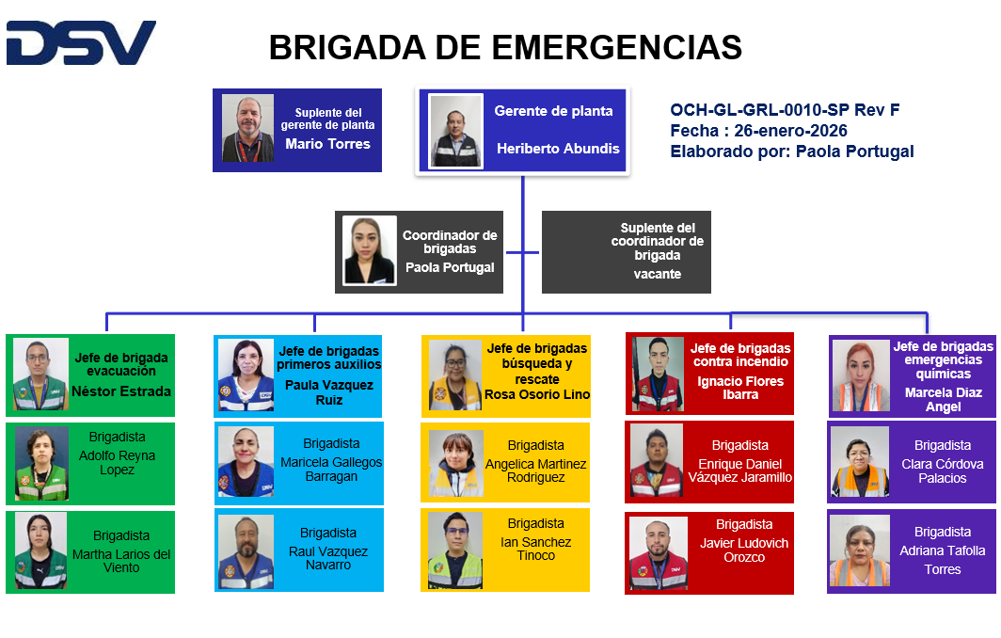
    - Directorio de números de teléfono del Equipo de respuesta a Emergencias (ERT)

Nombre | Nivel de coordinador | Números de contacto 24 horas
HERIBERTO ABUNDIS | Gerente de planta | 3318481428
Damaso Chacón | Supervisor Recibos almacén | 3318481440
Mario Torres | Supervisor whs2 almacén | 3318481669
Luis Bañuelos | Coordinador seguridad patrimonial | 3312838452
Guillermo Garfias | Supervisor seguridad patrimonial | 3318929686
Guadalupe Martinez | Supervisor P&O | 3314143007
Paola Portugal | Coordinador seguridad e Higiene | 3318305287
Ignacio Flores Ibarra | líder de Brigada de combate contra incendio | 3321627056
Javier Ludovich | Brigadista combate contra incendios | 3328043812
Daniel Vazquez | Brigadista combate contra incendios | 3351161649
Marcela Diaz | Líder de brigada urgencias químicas | 3312773458
Clara Córdova | Brigadista urgencias químicas | 3320572429
Adriana Tafolla | Brigadista urgencias químicas | 7772559872
Rosa Osorio | Líder de brigada búsqueda y rescate | 3343322029
Angelica Rodriguez | Brigadista búsqueda y rescate | 3317419917
Ian Sanchez | Brigadista búsqueda y rescate | 3331189833
Paula Vazquez | Líder de brigada primeros auxilios | 3310415817
Raul Vazquez | Brigadista primeros auxilios | 3315692808 / 3322554208
Néstor Estrada | Líder de brigada evacuación | 3332438803
Adolfo Reyna | Brigadista evacuación | 3318621035
Martha Larios | Brigadista evacuación | 3330133481

  - Layout de la instalación
- La sucursal cuenta con 18 salidas de emergencia
- Todas las salidas de emergencia se encuentran señalizadas e identificadas de acuerdo con lo señalado en la NOM-026-STPS-2008.
- Cuentan 2 puntos de reunión ubicados en patio de maniobra y en estacionamiento frontal.
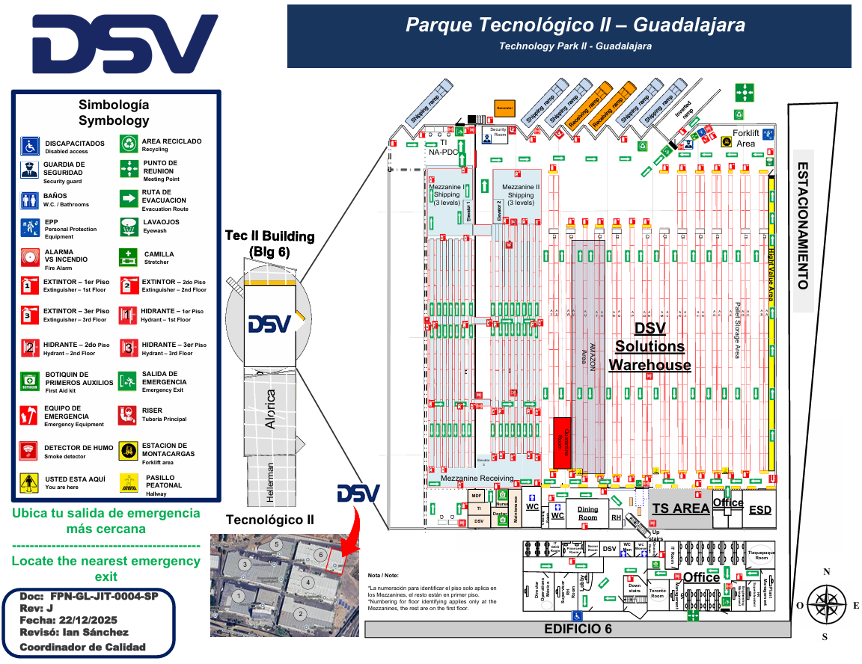

    - Inventario de Equipos y servicios de emergencias
Para la respuesta a emergencia de combate de incendios y o accidentes, la sucursal cuenta con los siguientes equipos:
Equipos | Cantidad | Ubicación
Extintores PQS (2.5 kg, 4.5 kg, 75kg) | 81 | Distribuidos por las áreas del almacén y zona de montacargas.
Extintores CO2 | 16 | Oficinas administrativas y SITE IT
Detectores de Humo | 13 | Oficinas administrativas y SITE IT
Rociadores | Si | Red instalada dentro del almacén.
Hidrantes | 10 | 9 en almacén y 1 en oficinas
Tanque de almacenamiento de agua | Si | Nave 5 del parque industrial
Bomba contra incendios | Si | Nave 5 del parque industrial
Botiquín | 5 | Área médica, Soporte técnico, administración, TI y equipos de emergencia.
Departamento médico | Si | Dentro del almacén.
Estación de lavaojos | 1 | Zona de montacargas
Camillas | 1 | Ventanilla seguridad
Sillas de ruedas | 1 | Ventanilla seguridad
Equipo de emergencia (trajes de bomberos completos, hacha, pértiga, linterna, etc.) | 5 | Ventanilla seguridad
Lámparas de emergencias | 23 | Distribuidas en toda la nave.

- En el centro de trabajo se encuentra un kit para atender derrames debidamente identificados con el siguiente material: aserrín, arena, bicarbonato, bolsas para desechos, guantes, mandil, toallas absorbentes, dichos contenedores se encuentran distribuidos en área de carga a baterías para montacargas
- En el layout a continuación se encuentra la distribución de cada uno de los equipos.
  - Protocolo de Comunicación
Toda comunicación formal durante una crisis debe ser aprobada por el Equipo de Respuesta a Crisis (CRT) y/o el Grupo de Comunicaciones.
El CRT y el Grupo de Comunicaciones coordinan y distribuyen mensajes internos y externos junto con el ERT.
Las comunicaciones a clientes son gestionadas por Global Comercial y validadas por el CRT.

El CRT o el Grupo de Comunicaciones monitorea la cobertura de los medios y mantiene registros precisos y registra todas las consultas y la cobertura de noticias. Esto permite a DSV Contract Logistics evaluar la efectividad del plan de comunicaciones y revisarlo si es necesario.

El CRT o el Grupo de Comunicaciones son designados como los principales contactos con los medios de comunicación, agencias reguladoras y gubernamentales y organizaciones externas luego de una declaración formal de desastre.

6.8.1 Comunicaciones internas
Los empleados son informados en paralelo al resto de partes interesadas.

Durante el inicio de una situación de emergencia, se comenzará con el proceso de alertamiento (ver en 6.8.3), en el cual solo miembros o líderes del equipo de ERT tienen permitido dar indicaciones al resto de colaboradores.

6.8.2 Comunicaciones externas
Toda información a partes interesadas externas debe ser verificada y aprobada por CRT o el Grupo de Comunicaciones.
Los comunicados de prensa son redactados por el Grupo de Comunicaciones y aprobados por CRT/CMT.
El contacto con medios, agencias regulatorias o gubernamentales es responsabilidad del CRT o el Coordinador de Comunicaciones designado.

Regla de comunicación:
Comunicar solo hechos verdaderos: todo lo que se comunica debe ser cierto, pero no todo lo que es cierto debe comunicarse.

La comunicación durante una respuesta de emergencia, entre el Equipo de Respuesta a Emergencias y las agencias públicas externas (como el departamento de bomberos local, el departamento de policía, etc.) se coordinará a través del Gerente del Plan de Emergencia o el Coordinador de Comunicaciones según las instrucciones de la dirección corporativa. Se cuentan con teléfonos móviles para realizar esta comunicación y solicitar ayudas externas a la empresa.

Para el caso de brigadistas se cuenta con alarma de emergencia y personal específico cuenta con radio personal para que en caso de una emergencias el coordinador de brigada anunciará las claves como lo indica cada uno de los puntos siguientes:

Cuadro 1. Claves de emergencia

Tipo de brigada | Clave de emergencia
Brigada de combate de incendio | Código rojo
Brigada de control de derrames | Código morado
Brigada de evacuación | Código verde
Brigada de primeros auxilios | Código azul
Brigada de búsqueda y rescate | Código amarillo

Posterior a eso, utilizan sus radios de frecuencia para mantenerse en comunicación durante toda la emergencia.
6.8.3 Proceso de alertamiento
En caso de una emergencia, el alertamiento al personal será por medio de alarma de emergencia con estrobos la comunicación al personal se llevará a cabo de la siguiente manera:
Escribir cual y cómo será el alertamiento en caso de una emergencia:
Sistema de alertamiento que se compone de:
• Megáfono
• Sirenas estroboscópicas
• Sistema interno de radiofrecuencia
Una vez atendida la emergencia el Gerente de planta y líder de seguridad, de acuerdo con el tipo de emergencia deberán notificar a los lideres del Manejo de Crisis.
Para las emergencias en donde no sea requerida la evacuación o alertamiento sonoro para todo el personal, el inicio de comunicación por medio de los teléfonos de emergencia publicados y/o con cualquier autoridad o parte interesada externa podrá ser iniciada sola y exclusivamente por el responsable de HSE, el site manager, el responsable de Seguridad Patrimonial y/o el Líder de las Brigadas.
  - Responsabilidades individuales
Las siguientes pautas generales son aplicables a todas las personas involucradas en informar y responder a una emergencia.

- Sea selectivo: Solo divulgue información cuando sea necesario y no divulgue información fuera de la Compañía, a menos que sea necesario con el fin de obtener asistencia o para cumplir con los requisitos legales. Toda la información divulgada a organizaciones externas primero debe ser autorizada por el Grupo de Comunicaciones.

- Sea preciso: Solo transmita información que se sepa que es precisa. No se ocupe de conjeturas, rumores o especulaciones.

    - Equipo de respuesta a emergencias (ERT)
En caso de una emergencia, el Coordinador de Respuesta a Emergencias Local informará a los miembros del Equipo de Respuesta a Crisis.
Tras conocer los hechos, el CRT será responsable de:
• Asesorar al Coordinador de Respuesta a Emergencias Local del protocolo local.
• Actuar como enlace con las autoridades locales.
• Utilizar a otro personal de DSV Contract Logistics para ayudar al equipo local de respuesta a emergencias.
• Proporcionar recursos financieros adicionales si es necesario.
• Actuar como enlace con los medios de comunicación y autoridades u otras misiones diplomáticas según sea necesario.
• Al finalizar la emergencia, organizar y ayudar en la investigación.
• Envío de informes a DSV Contract Logistics corporativo u otras agencias involucradas.
El Coordinador de Respuesta de Emergencia Local es responsable de la coordinación de las actividades del Equipo de Respuesta de Emergencia Local y el enlace con el CRT. También serán el contacto principal con la ubicación de emergencia. Incluye responsabilidades:
• Comuníquese con los miembros del Equipo de Respuesta a Emergencias Local en prioridad según el tipo de emergencia.
• Conocer la situación actual (amenaza, seguridad de la oficina, ubicación de nuestros empleados).
• Informar al CRT y ERT sobre la situación, el estado actual y las acciones planificadas o en curso.
• Conocer los hechos sobre el bienestar del personal de DSV Contract Logistics, empleados de contratistas y terceros.
• Aconsejar al CRT que se comunique con el equipo de gestión de crisis de DSV Contract Logistics si la situación de emergencia se está deteriorando.
• Mantener un registro de todos los mensajes recibidos / enviados y las acciones tomadas.
• Al finalizar la emergencia, ayude con la investigación.
• Preparar y presentar un informe sobre la emergencia y las acciones del Equipo de Respuesta a Emergencias Local.
• En caso de un incidente crítico, esté disponible para comunicarse con el equipo de gestión de crisis de DSV Contract Logistics.
• Iniciar el Plan de Continuidad del Negocio si es necesario, una vez controlada la emergencia.
    - Equipo de respuesta a Crisis (CRT)

El equipo local de respuesta a emergencias es responsable de ayudar al ERC a recopilar información sobre el personal, los contratistas, los visitantes, las instalaciones, la infraestructura de TI y el estado de la emergencia. Incluye responsabilidades:
- Recopilar información solicitada por el ERC y comentarios para ayudar a responder a la emergencia.
- Evaluación de daños.
- Proporcionar actualizaciones periódicas al equipo de respuesta a crisis.
- Ayudar al Coordinador de Respuesta a Emergencias Local dirigiendo los servicios de emergencia que llegan al sitio.
- Mantener un registro de las acciones tomadas durante la emergencia.
- Ayudar al Coordinador local de respuesta a emergencias con la preparación del informe de evaluación posterior a la emergencia.
- Los miembros del ERT son las únicas personas capacitadas y autorizadas para usar equipos de emergencia y contra incendios. La formación incluye el uso de:
- Extintores
- Sistemas de alarma
- Rutas de evacuación
- Ubicaciones de hidrantes
- Ubicación de equipos de emergencia
- Primeros auxilios
- Búsqueda y rescate
- Números de teléfono de emergencia
    - Gerente del sitio

El Gerente del sitio tiene autoridad absoluta para implementar este Plan de Contingencia y comprometer los recursos disponibles de la empresa necesarios para responder a una situación de emergencia.

El gerente del sitio:
- Participa en la planificación y operación de las instalaciones y está familiarizado con la instalación, sus operaciones y actividades, y la ubicación de los registros.
- Autoridad para comprometer los recursos locales y corporativos necesarios para implementar plenamente el plan de contingencia.
- Es responsable de garantizar que los simulacros de práctica se llevan a cabo de forma regular para familiarizar al personal de las instalaciones con el plan de respuesta y contingencia de emergencia. Responsable de garantizar que los simulacros sean realizados y se atiendan las acciones derivadas de estos.

El Gerente del sitio en conjunto con el Coordinador de emergencia debe decidir si una situación es controlable por el personal de la instalación o si es necesaria una respuesta externa y determinará la necesidad de implementar las disposiciones del plan. Por regla general, los empleados del ERT de DSV Contract Logistics sólo pueden responder a emergencias controlables para las que han sido capacitados para responder, como derrames, que pueden ser controlados y contenidos. Los incidentes para los que los empleados de DSV Contract Logistics no están capacitados para responder, requerirán asistencia externa.
    - Apoyo Médico de la sucursal
Si está disponible, el personal de apoyo médico en el lugar será responsable de brindar tratamiento médico de primera respuesta a cualquier persona lesionada dentro de los límites de sus habilidades.
Al ser informado de un incidente, vaya inmediatamente al lugar y asuma la responsabilidad de:
- Brindar tratamiento médico inicial a los heridos.
- Comuníquese con el servicio médico local y avise de las víctimas, el número, los tipos de lesiones y la hora estimada de llegada a la clínica aprobada o si necesita un médico adicional en el lugar.
- Basado en la evaluación médica en el lugar del incidente, comuníquese con el Coordinador de Respuesta a Emergencias Local para discutir y acordar los requisitos de rescate médico / médico.
- Mantener un registro de mensajes recibidos / enviados y acciones tomadas
- Ayudar a otros miembros del equipo de respuesta a crisis según sea necesario.

    - Designado de seguridad industrial
Las responsabilidades de este puesto incluyen la implementación del Plan de emergencia, con el Gerente del Sitio y el Coordinador de emergencia (en caso de ser diferente). Será uno de los responsables de llamar a agencias gubernamentales, cuando la situación de emergencia lo considere necesario. Coordinará todas las actividades de planificación con el cuerpo de bomberos local y la policía para las actividades de respuesta de emergencia, y tendrá que pasar por el entrenamiento a nivel de comando de incidentes de materiales peligrosos, si corresponde a las operaciones de su sucursal.

El designado de seguridad determinará el nivel de equipo de protección personal y la ropa necesaria antes de cada respuesta de emergencia.

6.9.6 Coordinador de Comunicaciones
Esta posición proporcionará todas las comunicaciones entre el ERT y el público en general, los medios de comunicación y los empleados QUE NO participan en la respuesta de emergencia. Si nadie lo ha hecho ya y solo como último recurso, esta persona llamará al cuerpo de bomberos, ambulancia, departamento de policía cuando la situación lo considere necesario. Este individuo es responsable de coordinar toda la comunicación con la recepcionista y el personal de seguridad y de garantizar que todas las personas innecesarias permanezcan fuera de las “Zonas Calientes” y “tibias”. También es responsable de garantizar la cooperación con el personal externo de respuesta a emergencias y cualquier representante gubernamental que llegue a nuestro sitio.

6.10.1 Procedimientos de solicitud de auxilio
El procedimiento de solicitud de auxilio a cuerpos especializados para la atención a la emergencia (considerando el directorio de dichos cuerpos especializados de la localidad):

Los teléfonos de emergencia para solicitar auxilio a los cuerpos de emergencia se deberán tener distribuidos en:
- Vigilancia, el guardia en turno cuenta con un listado actualizado de todos los cuerpos de emergencias más cercanos a las instalaciones
- Carpeta de evacuación en puertas de emergencias (plan de emergencias, layout, organigramas, teléfonos de emergencias)
- Recepción
- People & Organization
- Comedor
- Acceso a las instalaciones
- Para realizar la notificación a los cuerpos de emergencia se llevará a cabo de la siguiente manera:
- La solicitud de auxilio lo realizará el jefe de la brigada de comunicación y/o el vigilante en turno previa indicación del coordinador de brigadas; en caso de no encontrarse ninguno de los anteriores presentes en el área la persona indicada para alertar a las autoridades será el designado de Seguridad, Gerente de la sucursal (o suplente); quienes determinarán la magnitud del incidente y si este requiere la presencia de los cuerpos de auxilio.
- La notificación se realizará vía telefónica, la persona que realice la notificación debe contar siempre con los siguientes datos:
- Nombre del centro de trabajo
- Domicilio exacto y colindancias
- Tipo de incidente y áreas afectadas
- Registro de personal faltante en el área (si es evacuación) y lesionados con datos de los tipos de lesiones.
- Numero de emergencia general: 911

    - Funciones y responsabilidades del Líder (s) de Evacuación
- Son los encargados de guiar operativamente la evacuación de sus respectivas áreas de jurisdicción.
- Deben llevar un registro actualizado del personal que labora, y tendrá conocimiento de las visitas presentes en su área.
- Una vez ordenada la evacuación, guían a las personas hacia las zonas de seguridad a través de las rutas de evacuación debidamente señalizadas.
- Realizan una revisión del área evacuada a fin de asegurar que todo el personal abandone el área, sin exponer por ello su propia integridad física. (Función exclusiva de líder designado).
- Entrega estatus de la situación de su equipo (personas lesionadas, etc.)
- Debe entregar una información clara y precisa al Coordinador General de la Emergencia de algún evento en particular que no permita el reingreso para cumplir funciones normalmente.
- Velar por el cumplimiento correcto de las instrucciones para una correcta evacuación.
    - Funciones y responsabilidades Líder (s) Back Up
- Asumir funciones de líder titular ante cualquier ausencia
- Asume misma responsabilidades y deberes
- Debe estar atento a las ausencias de los titulares y conocer sus funciones
    - Funciones y responsabilidades Líder (s) Primeros auxilios
- Es el encargado de acompañar a la víctima y evaluar su condición, así entregar la información del estado de la víctima lo más eficaz posible.
- Estará capacitado solo para entregar la primera asistencia.
- Será el quien estará en compañía de la víctima hasta la llegada de la ambulancia
- Evacuará con el Botiquín de Primeros Auxilios

Personal de soporte
En el caso de un "incidente crítico", el equipo de gestión de crisis de DSV Contract Logistics podría recomendar la creación de personal / asistencia social. El Gerente de la sucursal será responsable de la coordinación del personal / apoyo de bienestar.
Incluye responsabilidades:
- Responder a llamadas telefónicas de familiares y familiares.
- Brindar información a familiares y familiares según las instrucciones del CRT.
- Asegúrese de que todas las llamadas telefónicas que requieran una investigación adicional o un comentario más detallado se aborden de manera oportuna.
- Mantener un registro personal de todas las comunicaciones y acciones tomadas.
Reglas generales (para todo el personal) para hablar con la prensa:
No responda a menos que haya sido autorizado por el Grupo de Comunicaciones.

Apéndices

Las siguientes instrucciones se proporcionan para ayudar al Coordinador local de respuesta a emergencias a garantizar que se hayan tomado todas las acciones correctas durante una emergencia y que se hayan abierto los canales de comunicación adecuados.

Condiciones de evacuación

Las condiciones que amenazan la seguridad y la salud del personal y pueden requerir la evacuación de la instalación pueden ocurrir como resultado de una emergencia dentro de la instalación o de una situación fuera. Estos pueden incluir, pero no necesariamente se limitan a, fuego, explosión, derrame de material peligroso, fuga de gas inflamable, colapso estructural, amenaza de bomba, desastre natural, apagón y clima severo.

A.1 Emergencias
A.1.1 Autoridad para ordenar una evacuación
Cuando cualquier empleado nota un incendio, derrame químico o emergencia médica, debe comunicarse inmediatamente con el líder de DSV. Cuando los dirigentes del DSV han revisado la situación, debe determinar si es necesaria la evacuación inmediata de la zona. Si es necesaria una evacuación, el empleado debe comenzar el proceso de notificación de evacuación dependiendo del tipo de evacuación que se necesite y garantizar la comunicación a todos los empleados afectados. Los brigadistas ayudarán en el barrido de los departamentos para asegurarse de que cada empleado, contratista, visitante, proveedor se dirige al área designada.

Toda persona que descubra una situación que presente una amenaza real o potencial para la seguridad y la salud del personal dentro de la instalación activará inmediatamente los procedimientos de evacuación de emergencia. Si existe un incendio, o la emergencia requiere una evacuación completa de las instalaciones, ya sea verbalmente o la utilización de la alarma más cercana y notificar a la persona con más autoridad sobre el evento.

A.2.1 Equipo de Instalaciones criticas
En caso de una evacuación total de la instalación, puede ser necesario que ciertos empleados se queden atrás para apagar los equipos críticos de la planta. Entre los empleados autorizados a realizar dichas tareas se encuentran miembros del Equipo de Respuesta a Emergencias de la instalación. El Gerente del Plan de Emergencia o el designado serán responsables de ordenar el cierre o apagado de equipos críticos.
Si es posible, se requiere un apagado operativo sistemático para máquinas y procesos críticos.
Los más críticos son:
- Para apagar la energía del edificio.
- Para cortar el agua al edificio.

A.2.2 Procedimientos generales de evacuación
El Plan de evacuación interno deberá estar alineado a las directrices del plan general de emergencia de cada sucursal para un cumplimiento ordenado, seguro y a tiempo.
- La alarma de evacuación se da por alarma sonora SCI / megáfono / sistema interno de radiofrecuencia por parte de seguridad del edificio, quienes activan el protocolo luego de verificar y confirmar la posibilidad de riesgo que la integridad, salud y/o seguridad de las personas puede verse afectada.
Ante esto:
- Al oír el sonido de la alarma u orden de evacuación, conserve la calma y no salga corriendo.
- Interrumpa completamente las actividades.
- Estacione cualquier equipo de manipulación motorizado con las cuchillas hacia abajo y todas las luces encendidas y en un área donde no bloquee pasillos o salidas.
- Siga solo las instrucciones impartidas por el líder del área o el ERT.
- Manténgase atento a las instrucciones que serán impartidas por Personal de Seguridad que se encuentra verificando y evaluando la situación, las rutas de evacuación, puntos de reunión.
- Cuando se le indique, evacúe el edificio por la vía señalada, la evacuación se hace en forma ordenada, ágil y en fila india (sin correr).
- Los Líderes de Evacuación, guiarán a su personal en estricto orden, con dirección al punto de reunión establecido. Lo ideal es que un líder vaya a la cabeza del grupo y un líder de cola cierre el mismo para conservar una formación compacta hasta la llegada al punto de reunión; un tercer líder debe realizar una revisión minuciosa de las oficinas, procurando que no haya quedado ninguna persona rezagada o atrapada en recintos tales como baños, cocina u otras.
- Apoye al personal con dificultad para desplazarse.
- Al llegar al punto de reunión establecido, no se separe del grupo, pues el encargado de evacuación debe reportar la llegada de usted y sus compañeros.
- Los primeros grupos de personas que lleguen al punto de reunión deberán ocupar el sitio más alejado de este, de manera tal de dar cabida al próximo personal que arriben a esta área.
- Manténgase a la espera de las instrucciones. Mientras personal especializado, interno y externo, está atendiendo la emergencia.
- El supervisor / líder de la brigada se asegurará de que todas las áreas estén cerradas.
- El Gerente de sucursal se asegurará de que todas las listas estén completas.
- El ERT dirigirá a todas las personas al área de reunión de evacuación.
- El Gerente de Sitio, o Supervisor / Líder de Equipo se asegurará de que todos los visitantes estén al tanto del punto de reunión de evacuación.
- El supervisor / líder del equipo mantendrá la comunicación con el personal de bomberos de emergencia sobre el estado del incendio.
- El Líder de la brigada de comunicación completará la lista de contabilidad del personal.
- No se permitirá que los Asociados abandonen el área de reunión hasta que se confirme que todos están registrados.
- Se seguirán los procedimientos y rutas descritos y en los mapas de evacuación publicados en toda la instalación. La evacuación siempre debe estar lejos del peligro, por lo que siempre se debe conocer una ruta de evacuación alternativa.
- No se podrá regresar a la oficina, ni al piso, hasta que personal autorizado (bomberos, brigadistas) así lo indiquen.
- Si el siniestro ocurre en sus oficinas, diríjase rápidamente y en calma hasta el punto de reunión establecido, su encargado de evacuación cuenta con instrucciones de evacuación en forma inmediata.
- Terminada la operación, deben reunirse los Líderes de Evacuación con el Jefe de Operaciones, para evaluar la situación respecto de las condiciones generales del procedimiento, y preparar el proceso de retorno a las actividades, si aquello fuese viable.

A.2.3 Contabilidad del personal
La contabilidad rápida y precisa del personal es obligatoria en caso de emergencia. Se utilizará un formulario o registro de contabilidad de personal y se debe iniciar de inmediato una búsqueda de personal desaparecido. El Líder de la brigada de evacuación es responsable de contabilizar a todo el personal en una situación de emergencia.
Deben realizarse las siguientes funciones:
- Mantener una lista precisa y actualizada de todo el personal asignado al sitio.
- Asegúrese de que todos los visitantes, proveedores y contratistas estén registrados en el registro de visitantes. Además, asegúrese de que se completen sus horarios de salida.
- Si falta alguna de las personas anteriores, comunicarse con el Supervisor / Líder del equipo.

A.2.4 Procedimientos del ERT
El Equipo de Respuesta de Emergencia:
- Determinará si las personas siguen o no en las instalaciones, según lo indicado por los informes de los Coordinadores del Plan de Emergencia. Esta información se proporcionará al Cuerpo Local de Bomberos para que puedan llevar a cabo actividades de búsqueda y rescate según sea necesario.
- Iniciará cualquier actividad de salvamento o respuesta hazmat, en conjunto con las autoridades.
- Es responsable de informar a todo el personal corporativo requerido de una emergencia, tal como se define en este Plan.
- Todas las acciones de emergencia, tal como se definen en este procedimiento, se comunicarán inmediatamente al CRT correspondientes.
- Si es necesario, el Equipo de Acción de Emergencia transferirá todo el comando de escena a las autoridades civiles a medida que lleguen a la propiedad.

A.2.5 Identificación de áreas, equipos y productos que impliquen un riesgo de incendio y/o derrame

Identificación de emergencia | Localización/ Áreas | Equipos de procesos donde se almacenan o manejan | Subproductos, productos o desechos
Derrame de acido | Área de cargas de baterías | Acido dentro de las baterías | N/A
Incendio en área de almacenamiento | Racks y pasillos del almacén | Racks metálicos | Cartón, plástico, tarimas de madera y mercancía almacenada
Incendio por falla eléctrica | Oficinas, mercancía con baterías de litio, servidores y red electrica | Computadoras, racks metálicos, contactos y tableros eléctricos | Cableado, componentes eléctricos y plástico
Incendio por sobrecalentamiento de equipos | Área de baterias y estaciones de trabajo | Montacargas, cargadores, equipos eléctricos y extensiones | Componentes eléctricos, plástico, cableado y materiales de embalaje

A.2.6 Identificación de rutas de evacuación, salidas y escaleras de emergencia, zonas de menor riesgo y puntos de reunión, entre otros.

En todos los centros de trabajo de DSV Contract Logistics México se han identificado y documentado los elementos esenciales para la evacuación y atención de emergencias, de acuerdo con la NOM-002-STPS-2010 y la NOM-026-STPS-2008:
- Cada centro de trabajo cuenta con mínimo dos (2) salidas de emergencia libres de obstáculos y operativas en todo momento.
- Todas las salidas se encuentran señalizadas, iluminadas e identificadas conforme a la NOM-026-STPS-2008.
- Las rutas de evacuación están claramente delimitadas, libres de obstrucciones y se inspeccionan periódicamente.
- Se han definido al menos dos (2) puntos de reunión, ubicados estratégicamente en la parte frontal y trasera de las naves industriales.
Para la respuesta a emergencia de combate de incendios la empresa cuenta con los siguientes equipos:
  - Red de hidrantes contra incendios, y tanques de almacenamiento de agua.
  - Extintores que contienen PQS o CO2.
- Contendores debidamente identificados con material para contención de derrames, dichos contenedores se encuentran distribuidos en zonas identificadas como de alto riesgo de derrames y en las áreas de tanques.
- En el mapa general de cada uno de los centros de trabajo se encuentran identificados los puntos mencionados anteriormente.

A.2.7 Incendio
En caso de detectarse fuego o un conato de incendio en cualquiera de las instalaciones de DSV Contract Logistics México:
- Ante una alarma de incendio es fundamental determinar a la brevedad posible, el punto exacto donde se produjo el fuego, para determinar la naturaleza y magnitud de la emergencia.
- La persona que llega al lugar donde se encuentra el fuego o conato de incendio debe notificar del evento al designado de seguridad y demás compañeros que se encuentren en las instalaciones, notificando de forma rápida mediante megáfono o radio de frecuencia con la alerta “código rojo” seguido de los datos del área y la descripción del siniestro ocurrido.
- Al llegar a la escena de la alarma y confirmarse el incendio, el supervisor / líder del equipo y ERT inspeccionarán el área para asegurarse de que todo el personal esté fuera. El área estará cerrada para contener el fuego.
- Si la emergencia se trata de un conato de incendio, la persona que descubre el fuego deberá, si es posible, tratar de controlarlo por medio del uso de un extintor o de la Red Húmeda, para simultáneamente, alertar al personal del edificio o cualquier ocupante que se encuentre cerca, si la persona que lo descubre no sabe utilizar un extintor deberá avisar inmediatamente a un brigadista, para que este atienda el conato.
- Los empleados deben intentar extinguir el fuego sólo si el fuego es pequeño y el empleado ha sido debidamente entrenado en el uso de extintores.
- Una vez que se determina la fuente del incendio, el Gerente del Sitio notificará a Bomberos / Protección Civil local y les informará la situación y la ubicación.
- Apague equipos eléctricos y corte el suministro de gas si corresponde.
- Cierra puertas, ventanas y/o cualquier acceso de corrientes de aire.
- Procure calmar a los que están nerviosos.
- Evacuar lo más agachado posible para respirar menos humo.
- El ERT (personal debidamente capacitado) hará una revisión completa del área antes de abandonarla para asegurarse que no haya quedado ninguna persona rezagada (deben revisarse baños, cocina u otras áreas donde puede esconderse la gente).
- Ningún asociado de la empresa intentará apagar un incendio químico a menos que esté capacitado para hacerlo.
- Todas las personas deben abandonar el área, permitiendo que el departamento de bomberos local tome las decisiones de extinción de incendios.

- Mensaje de evacuación: ¡Atención, por favor! Existe una situación de emergencia contra incendios en el edificio. Todos los ocupantes por favor evacúen ahora al punto de reunión de evacuación más cercano fuera del edificio, utilizando la salida de emergencia más cercana.
- Ubicación de evacuación:
- Se encuentran señalizados e identificados.

A.2.8 Clima severo
Si la emergencia es tiempo severo (Tornados, Tormentas severas, Huracanes, Inundaciones, etc.), se llevará a cabo lo siguiente:
Tras la notificación de una advertencia de tornado o condiciones climáticas severas, la sucursal deberá prepararse:

- Antes

- Coordinador o responsable del Plan de Emergencia mantenerse informado mediante fuentes oficiales, como el NOAA, Protección Civil o CONAGUA. (https://www.nhc.noaa.gov/) https://smn.conagua.gob.mx/es/
- Identifique rutas de evacuación, lugares de resguardo
- Realice copias de seguridad de los datos críticos y asegúrese de que estén protegidos contra pérdidas debido a interrupciones eléctricas u otros problemas.
- Revise su equipo de emergencia, como linternas, generadores, equipos de primeros auxilios y equipo operado por baterías, como teléfonos celulares, una llave inglesa y otras herramientas básicas, y su Radio portátil NOAA All Hazards ( https://acortar.link/6ZLKTZ )
- Llene tanque de combustible de la planta de emergencia
- Asegúrese de tener suficientes suministros básicos para mantener a los empleados durante la tormenta, huracán, etc, como agua potable, alimentos no perecederos y suministros médicos.
- Tome medidas para proteger la propiedad de la empresa, como asegurar equipos y materiales valiosos, y cerrar adecuadamente las instalaciones.
- Tener con un inventario de bienes (checklist)
- Compre paneles de madera u otro material para proteger ventanas, puertas y cortinas (docks)
- Limpie los canaletas y desagües para evitar acumulación de agua
- Prepare costales con arena
- Revisar pólizas de seguro

- Durante

- Mantenga a los empleados seguros en todo momento. Si es necesario, permita que trabajen desde casa o en un lugar seguro.
- Esté atento a las actualizaciones meteorológicas y manténgase informado sobre la situación para tomar decisiones informadas- solo fuentes confiables
- Mantenerse alerta y conservar la calma
- No salir de la instalación a menos que el ERT emita una orden de evacuación, sígala de inmediato y diríjase a un refugio designado
- Para iniciar una respuesta de evacuación meteorológica severa, un coordinador del plan de emergencia anunciará verbalmente y a través de la utilización de la alarma más cercana.
- Mensaje de evacuación:
    - ¡Su atención, por favor! Debido a las condiciones climáticas severas que estamos experimentando, por favor diríjase de inmediato a la zona de resguardo más cercana. Mantenga la calma y siga las instrucciones del personal de emergencia.
    - Ubicación de evacuación: Zona de resguardo identificada y señalizada.
- Manténganse alejado de ventanas y puertas
- Evite usar teléfonos fijos y eléctricos, ya que pueden causar descargas eléctricas
- Si utiliza un generador, evite el envenenamiento por monóxido de carbono, siguiendo las instrucciones del fabricante.
- Utilizar calzado de seguridad

- Después

- Evalúe los daños a las instalaciones y al equipo. Realice un inventario de cualquier daño o pérdida.
- Comunique el estado de la empresa a los empleados y a los clientes o socios comerciales. Proporcione información sobre la reanudación de operaciones y los posibles retrasos.
- Restablezca los sistemas y datos afectados por la tormenta y asegúrese de que todo esté funcionando correctamente.
- Organice la limpieza y las reparaciones necesarias para que las instalaciones vuelvan a estar operativas lo antes posible.
- Planifique una reanudación gradual de las operaciones, priorizando las actividades esenciales y evaluando cualquier impacto a largo plazo en la empresa
- Antes de salir, asegúrese que las condiciones sean seguras.
- Manténgase alejado de cables eléctricos caídos, charcos de agua y áreas dañadas.
- Esté atento a la presencia de animales salvajes o serpientes que podrían haber sido desplazados.
- Brinde recomendaciones a los colaboradores para regresar seguros a su hogar
- Lleve a cabo una evaluación de cómo se manejó la situación y busque oportunidades de mejora en el plan de emergencia y en los procedimientos operativos.

A.2.9 Actos de la naturaleza

Los hechos de la naturaleza pueden representar una seria amenaza para el personal, el equipo y las operaciones del sitio. Nosotros, por supuesto, no tenemos control sobre tales sucesos, pero podemos estar preparados para proteger a nuestra gente y propiedad. En caso de un tornado, terremoto, huracán o cualquier otra fuente natural, cada asociado debe tomar medidas responsables para buscar cobertura. Todos los asociados deben intentar llegar al punto de reunión de su sucursal.

- Si la intensidad del temblor le permite desplazarse hasta la salida de evacuación más cercana, diríjase al punto de reunión y siga indicaciones del personal brigadista (En caso de temblor o terremoto).
- El ERT ayudará a reunir a todas las personas en esta área.
- De forma contraria, si la intensidad del temblor no permite realizar el procedimiento de evacuación es necesario realizar repliegue en la zona segura más cercana y/o aplicar posición de seguridad para evitar ser impactado por cualquier objeto que pudiera caer de un distinto nivel (En caso de temblor o terremoto).
- El Gerente del sitio se asegurará de que se tenga en cuenta a todo el personal.
- El supervisor / líder del equipo se asegurará de que ningún asociado abandone el sitio.
- El Gerente del sitio será responsable de monitorear la tormenta o las condiciones y tomará la decisión de cuándo regresar al trabajo.
- El Gerente del sitio y el supervisor / líder del equipo harán las asignaciones o arreglos de limpieza

A.2.10.1 Primeros auxilios

Se entienden por primeros auxilios, los cuidados inmediatos, adecuados y provisionales prestados a las personas accidentadas o con enfermedad antes de ser atendidos en un centro asistencial. Al menos un asociado en cada sucursal (o para cada turno) será capacitado en los fundamentos básicos de Primeros Auxilios.

- Al encontrarse una persona lesionada que requiera de un primer auxilio es necesario notificar por radio con la alerta “código azul”, seguida del tipo de incidente y área donde se suscitó.
- Tome en cuenta las circunstancias específicas para actuar en consecuencia de manera sistemática. Cuando se encuentre ante un lesionado piense lo siguiente:

Los objetivos de los primeros auxilios son:
- Conservar la vida.
- Evitar complicaciones físicas y psicológicas.
- Ayudar a la recuperación.
- Asegurar el traslado de los accidentados a un centro asistencial.

- Normas generales para prestar primeros auxilios
Ante un accidente que requiere la atención de primeros auxilios, usted como auxiliador debe recordar las siguientes normas:
- Actúe si tiene seguridad de lo que va a hacer, si duda, es preferible no hacer nada, porque es probable que el auxilio que preste no sea adecuado y que contribuya a agravar al lesionado.
- Si se siente capacitado para atender el lesionado, actúe como primer respondiente -principios básicos de los primeros auxilios: vida, función y estética
- Conserve la tranquilidad para actuar con serenidad y rapidez, esto da confianza al lesionado y a sus acompañantes. Además, contribuye a la ejecución correcta y oportuna de las técnicas y procedimientos necesarios para prestar un primer auxilio.
- De su actitud depende la vida de los heridos; evite el pánico.
- No se retire del lado de la víctima; si está solo, solicite la ayuda necesaria (elementos, transporte, etc.).
- Efectúe una revisión de la víctima, para descubrir lesiones distintas a la que motivo la atención y que no pueden ser manifestadas por esta o sus acompañantes.
- No olvide que las posibilidades de supervivencia de una persona que necesita atención inmediata son mayores, si está es adecuada y si el transporte es rápido y apropiado.
- Haga una identificación completa de la víctima, de sus acompañantes y registre la hora en que se produjo la lesión.
- Dé órdenes claras y precisas durante el procedimiento de primeros auxilios.
- Inspeccione el lugar del accidente y organice los primeros auxilios, según sus capacidades físicas y juicio personal.

A.2.10.2 Procedimiento para prestar primeros auxilios
- Para prestar los primeros auxilios usted debe hacer lo siguiente:
- Organice un cordón humano con las personas no accidentadas; esto no sólo facilita su acción, sino que permite que los accidentados tengan suficiente aire.
- Pregunte a los presentes quiénes tienen conocimientos de primeros auxilios para que le ayuden.
- Preste atención inmediata en el siguiente orden, los que:
- Sangran abundantemente.
- No presenten señales de vida (muerte aparente).
- Presenten quemaduras graves.
- Presentan síntomas de fracturas.
- Tienen heridas leves.
- Una vez prestados los primeros auxilios, si es necesario, traslade al lesionado al centro de salud u hospital más cercano.
- Precauciones generales, para prestar primeros auxilios
- Determine posibles peligros en el lugar del accidente y ubique a la víctima en un lugar seguro.
- Comuníquese continuamente con la víctima, su familia o vecinos.
- Afloje la ropa del accidentado y compruebe si las vías respiratorias están libres de cuerpos extraños.
- Cuando realice la valoración general de la víctima, evite movimientos innecesarios; NO trate de vestirlo.
- Si la víctima está consciente, pídale que mueva cada una de sus cuatro extremidades, para determinar sensibilidad y movimiento.
- Coloque a la víctima en posición lateral, para evitar acumulación de secreciones que obstruyan las vías respiratorias (vómito y mucosidades).
- Cubra al lesionado para mantenerle la temperatura corporal.
- Proporcione seguridad emocional y física.
- No obligue al lesionado a levantarse o moverse especialmente si se sospecha fractura, antes es necesario inmovilizarlo.
- No administre medicamentos, excepto analgésicos, si es necesario.
- No dé líquidos por vía oral a personas con alteraciones de la consciencia.
- No dé licor en ningún caso.
- No haga comentarios sobre el estado de salud del lesionado, especialmente si éste se encuentra inconsciente.

A.2.10.3 Botiquín
De acuerdo con la NOM-005-STPS-1999, el botiquín deberá de contar con los siguientes materiales de curación (en caso de no contar con servicio médico):
- Material Seco
- Torundas de alcohol
- Gasas de 5 x 5 cm
- Compresas de gasa de 10 x 10 cm
- Tela adhesiva
- Vendas de rollo elásticas de 5 x 5 cm
- Vendas de rollo elásticas de 10 x 5 cm
- Vendas de gasa (5x5 y 10 x5 cm)
- Venda de 4, 6 u 8 cabos
- Abatalenguas
- Apósitos de tela o vendas adhesivas
- Venda triangular
- Material líquido (etiquetado e identificado correctamente)
- Benzal
- Tintura de yodo (Isodine espuma)
- Jabón neutro, de preferencia liquido
- Vaselina
- Alcohol
- Agua estéril
- Instrumental
- Tijeras rectas y tijeras de botón
- Pinzas de Kelly rectas
- Pinzas de disección sin dientes
- Termómetro
- Ligadura de hule
- Jeringas desechables de 3.5 y 10 ml con sus agujas
- Material complementario
- Linterna de mano
- Guantes de cirujano
- Estetoscopio y esfigmomanómetro / baumanómetro
- Tablillas para enferular (madera, cartón, plástico)
- Manta
- Camilla
- Registro de uso de equipo, en el lugar: F-GL-GRL-0246-SP.
- Señalización

El personal de brigadas de emergencias deberá de ser capacitado para utilizar estos materiales en caso de una emergencia que lo requiera.

A.2.11 Sismo

Antes del sismo
- Conocimiento básico acerca de primeros auxilios y botiquín de emergencia
- Asegurar elementos en altura (estanterías, racks, gabinetes, etc.), evitando tener objetos que puedan caer ante un movimiento sísmico.
- Conocer la ubicación de llaves de gas, agua y tableros eléctricos (dar un mantenimiento preventivo y llevar un registro)
- Mantener libre de obstáculos las rutas de evacuación y salidas de emergencias
- Ubicar y señalizar las zonas de seguridad y las rutas de evacuación
- Realizar simulacros de evacuación en caso de terremoto con el fin de instruir a las personas sobre las medidas a tomar y determinar si el plan de evacuación es efectivo.
- Contar con linternas intrínsicamente seguras y en lo posible con una radio a pilas.
- Predetermina un lugar donde puedas protegerte de plafones y otras estructuras que puedan caer
- Identifica las salidas de emergencia del área donde te encuentras.
- Verificar que las instalaciones y los equipos de emergencia estén en buen estado, revisando cada mes los equipos.
- Mantener equipos y materiales para control de derrames de materiales peligrosos en buen estado.
- Familiarízate con los procedimientos de emergencia de la planta.

Durante el sismo.
- Lo principal es mantener la calma y el control, ya que muchas personas sufren heridas en esta fase, producto del pánico al enfrentar condiciones de riesgo propias del sismo, tales como vidrios u otros elementos cortantes caídos en el piso, aglomeración de personas en las áreas de tránsito y accesos, muebles u otros elementos que obstruyen las rutas de evacuación de la edificación.
- En general en el caso de los sismos, la mayoría de las personas que resultan lesionadas, son víctimas de situaciones agravadas por acciones descontroladas de ellas mismas o bien de otras personas. De esta manera, no se detectan ni controlan riesgos que en situaciones de menores niveles de estrés resultan evidentes.
- Para evitar estos accidentes, se aconseja algunas medidas que podrán ser efectivas durante un movimiento sísmico:
- Se debe conservar la serenidad propia y de los demás, para evitar crisis de angustia, pánico e histeria colectiva.
- Busca refugio en lugares seguros previamente establecidos, tales como los quicios de las puertas (herraje que se coloca atornillado en la hoja de la puerta o ventana) o debajo de un mueble resistente (escritorios, mesas, estructuras de puertas).
- Aléjate de ventanas, muros, equipo de energía eléctrica, subestaciones, área de carga de baterías y objetos que se puedan caer, deslizarse o quebrarse.
- Utiliza la posición anti-impacto: manos sobre tu cabeza y cabeza entre tus rodillas.
- Mantenerse atento a las condiciones del entorno, en especial a los muros, losas y vigas soportantes.
- Solo cuando se te notifique evacuar dirígete al punto de reunión o evacua sólo si te encuentras cerca de una salida de emergencia y no representa riesgos, hazlo rápidamente y dirígete hacia un espacio abierto.
- Si está en el patio, permanezca lejos de cables eléctricos, arboles, ventanas u otros objetos o materiales que puedan caer o desprenderse.

Después del sismo.
- Observar si alguien está herido y prestar ayuda.
- Dirigirse a los puntos de reunión ya establecidos, manteniendo la clama y cerca del grupo.
- No tocar cables de energía eléctrica que hubieren caído
- Cerrar las llaves de gas para evitar cualquier fuga, y evitar usarlo nuevamente hasta que se haya realizado la inspección adecuada
- Controlar el flujo de agua y no utilizarlo hasta revisar alcantarillas
- Cerrar los circuitos de energía eléctrica para evitar accidentes por contacto con alambres caídos o inicios de incendios.
- No regresar a las áreas más dañadas sin previa autorización
- Utilice el teléfono solo en llamadas urgentes
- Sintonizar la radio para conocer las medidas de emergencia adoptadas para su atención medica

En caso de un sismo, también debe aplicarse el plan de evacuación general, sin embargo, el procedimiento de evacuación debe aplicarse solamente en el caso de que el sismo haya generado una nueva emergencia que necesariamente requiere la salida de las personas (derrumbes, emanaciones de gas, incendios, explosiones), y una vez que el movimiento telúrico haya cesado.
En este caso, no deben alejarse las personas evacuadas fuera de la zona de seguridad dado que por las características del entorno (condiciones de tránsito), no es seguro para que estos se trasladen o sean trasladados de un punto a otro, crucen las calles o se retiren hacia otros sectores más alejados, ya que siempre va a estar latente el riesgo de caídas de cables, ramas de árboles, vidrios u otros objetos, además de los obstáculos físicos que supone la presencia en las calles de otras personas evacuadas de sus respectivos lugares de trabajo o habitación.

A.2.12 Rescate de emergencia

Ningún empleado intentará un rescate de emergencia. Los intentos de rescatar a cualquier persona atrapada en las instalaciones serán realizados únicamente por el personal de rescate de emergencia y bomberos. Ningún empleado deberá reingresar a las instalaciones hasta que la gerencia y el cuerpo de bomberos le digan que lo hagan.

Los empleados que están certificados en primeros auxilios y RCP pueden ayudar al personal lesionado hasta que llegue la ayuda médica.

Cualquier emergencia que requiera la intervención de la brigada de búsqueda y rescate realice la notificación por radio con la alerta “código amarillo”, seguida del tipo de incidente y el área donde se suscitó.

Espere el apoyo de la brigada de búsqueda y rescate en la zona del incidente, es importante que si se encuentra como vigía en un trabajo en espacio confinado nunca abandone su puesto y nunca intente ingresar a realizar la maniobra de rescate.

A.2.13 Respuesta a accidentes

En caso de emergencia médica por causa laboral, Solo miembros entrenados y certificados de la ERT /Brigadas de emergencia o departamento médico deben efectuar el rescate y procedimientos médicos durante una emergencia hasta que la ayuda profesional llegue:

El trabajador debe acudir al servicio de urgencias de salud más cercano al lugar en que se encuentra, siendo acompañado por algún representante de la empresa si su estado no permite acudir solo.
Si el accidente es una emergencia médica, el supervisor hará lo siguiente:

Respuesta al Accidente-generales
- Ante un accidente lo más importante es mantener la calma para no alterar a la(s) víctima (s) y poder responder oportuna y eficazmente a la situación.
- Revisa el número de víctimas y posibles causas
- Mantener aislada el área de peligros y de observadores curiosos. deberá:
- Disponer los primeros auxilios solo si se encuentra capacitado y seguro del procedimiento en el momento (ver 6.5.3.3)
- Solicitar asistencia a un miembro del ERT (brigadista) capacitado para ayudar, prestar soporte únicamente en caso de que la persona capacitada o experta lo requiera.
- Llamar a los servicios de emergencia que corresponda.
- Llamar al Gerente de la sucursal y al designado de seguridad
- Notifique a Seguridad si se llama a una ambulancia y dígales a dónde enviar la ambulancia.
- Si el incidente implica la liberación de material peligroso biológico, el ERT deberán utilizar los procedimientos adecuados de patógenos transmitidos por la sangre establecidos en el programa.
- En general se recomienda no mover al accidentado, salvo que esté en peligro vital, entiéndase NO riesgo vital.
- Evitar dejar sin compañía al accidentado, coordinar con alguien para acompañarlo mientras se busca la ayuda correspondiente.
- No suministrar agua u otra bebida, sólo abrigar.
- Mantener las herramientas de trabajo y área de trabajo limpio y seco.
- Asegurarse de que no hay peligros atmosféricos en el área de trabajo tales como partículas de polvo, daños de estructura, cables en mal estado, etc.
- Una vez notificado, los dirigentes del DSV Contract Logistics deben llevar a cabo una investigación inmediata de incidentes con la asistencia del personal adecuado para realizar los reportes internos correspondientes. El asignado de seguridad deberá reportar el accidente al Gerente de Seguridad, y Registrar el accidente en el SIAAT (Sistema de Avisos de Accidentes de Trabajo) de la STPS
- Una vez que el paciente reciba asistencia médica externa, se requerirá que el ERT o si es crítico Protección Civil limpie el derrame usando el equipo para derrames de riesgo biológico.
- Una vez que se recolecta el material, TODOS los materiales no cortantes contaminados deben desecharse adecuadamente en el contenedor de riesgo biológico ubicado en la sala de primeros auxilios. Todos los objetos punzantes contaminados deben colocarse en un recipiente resistente a perforaciones. Todo el equipo de producción debe desinfectarse / descontaminarse adecuadamente con lejía y agua.

En caso de Accidente Laboral:

Accidente Fatal:
Por accidente fatal se entiende aquel en el que el trabajador muere, al momento o durante su traslado al hospital.
- Si es seguro que el accidentado ha fallecido, no moverlo ni a los agentes físicos que pudieron haber causado su muerte
- P&O informará a la Familia o personas cercanas a la víctima.
- Gerencia general o P&O realizan las funciones del voceo y relaciones públicas con los diferentes medios de comunicación así como con las autoridades
- Avisa a los miembros del CRT
- El asignado de seguridad deberá informar inmediatamente por medio del SIAAT a la STPS, acerca de la ocurrencia de estos hechos.

Accidente Grave:
Se considera que un accidente es grave cuando se deben realizar maniobras de rescate o reanimación, una caída de más de dos metros, amputación de algún miembro como consecuencia del evento o que involucre a un número considerable de trabajadores, que afecte el desarrollo normal de las actividades de la empresa.

En caso del accidente grave o fatal se debe:
- Pedir una ambulancia para ser trasladado al Centro de salud más cercano.
- Suspender las áreas afectadas y evacuar en caso de que exista riesgo de un nuevo accidente.
- Controlar riesgos de la zona y asegurarse que las personas que vuelvan al lugar estén equipadas de forma adecuada.
- Informar del accidente a los organismos correspondientes (Aviso al SIAAT de la STPS), los cuales serán quienes autoricen la reactivación del área cuando lo consideren pertinente.

Accidente Leve:
- Informar inmediatamente a su jefe directo.
- Buscar atención médica en el IMSS
- El asignado de seguridad deberá informar inmediatamente por medio del SIAAT a la STPS, acerca de la ocurrencia de estos hechos.

En caso de Accidente de Trayecto:
Accidente Grave:
- Será trasladado al Hospital o Clínica, privada o pública más cercana.
- Informar a su jefe directo, P&O y al asignado de seguridad
- Informar a jefe directo o a P&O y Seguridad deberá informar por medio del SIAAT a la STPS en plazo establecido no mayor a 72 hrs de ocurrido el accidente.
- Presentar Constancia de tránsito o peritos
- Presentar Testigos.

Accidente Leve:
- En caso de no requerir ambulancia, debe acudir al centro de atención del IMSS que le corresponda, donde debe explicar que se trata de un accidente de trayecto.
- Informar a su jefe directo, P&O y al asignado de seguridad
- El asignado de seguridad deberá informar por medio del SIAAT a la STPS, acerca de la ocurrencia de estos hechos.
- Presentar Constancia de peritos de tránsito, presentar testigos, pruebas y detallar como ocurrió el accidente.

Si Usted es Testigo de un Accidente Laboral:
Accidente Grave:
- Mantener la calma.
- Pedir informar de la condición del accidente a Seguridad, P&O y jefe directo, evitar dejar sola a la víctima.
- Presta primeros auxilios sólo si está capacitado y se siente seguro de hacerlo.
- No permitir aglomeraciones mientras se espera la ambulancia.
- No dar alimentos o líquidos a la víctima.

En la Investigación del Accidente:
- Supervisor directo en conjunto con el asignado de seguridad (y CMSH) deben generar la Investigación durante las 24 hrs. siguientes al accidente, independientemente de que se aporten luego más antecedentes.
- Entregar toda la información que se tenga de los hechos ocurridos al Gerente de Seguridad.

Comunicación en caso de accidentes
En caso de accidente la comunicación con los familiares de la víctima es responsabilidad de People & Organization.
Y la comunicación con operaciones acerca del estado de la víctima es responsabilidad de Coordinador del ERT.
En cualquiera de los eventos se debe notificar al Gerente de Seguridad según los lineamientos establecidos.

A.2.14 Inundaciones

La inundación es la acumulación de agua, cubriendo la superficie de los pisos y otros lugares del edificio, especialmente los que están bajo o al nivel del suelo (subterráneos, estacionamientos y otras áreas).
En caso de sufrir una inundación en el edificio producto de fenómenos naturales o bien, debido a fallas en el sistema sanitario, que según su magnitud afecten el libre desplazamiento de las personas y el normal funcionamiento del establecimiento y sus instalaciones, se deberán considerar las siguientes recomendaciones:
- Cortar el suministro eléctrico de las zonas afectadas
- Cortar el suministro de agua potable en el sector en que se registra la inundación (en caso de fallas en el sistema sanitario)
- El personal del edificio deberá comunicarse en forma inmediatamente con el encargado de mantenimiento o su contratista previamente contratado.
- Ubicar en altura objetos y otros que pudiesen ser afectador por el contacto con el agua
- Notificar a Protección Civil en caso de que sea incontenida la inundación (por fenómeno natural)

A.2.15 Derrame químico

Las respuestas a derrames o escapes accidentales están cubiertas por GHS (Sistema globalmente armonizado) estándar de comunicación de peligros y la norma de materiales químicos NOM-018-STPS-2015.

Por lo tanto, los procedimientos reales de limpieza de derrames son los mismos que se dan en las Hojas de Datos de Seguridad y se cubren en la capacitación de comunicación de peligros. La determinación de qué derrames o escapes son accidentales y los empleados deben limpiarlos se tratará a continuación.

Las cosas que afectan la determinación de si un derrame o liberación es incidental, no solo incluyen la naturaleza y las propiedades físicas de la sustancia, si no también pueden incluir el tamaño del contenedor (tamaño potencial del derrame), la velocidad de flujo del material, la ubicación del derrame, la cantidad de personal disponible, la disponibilidad de equipo de protección personal adecuado y la proximidad de fuentes de ignición.

Los derrames que al principio parecen ser accidentales, pueden en el curso de la mitigación volverse más serios y requerir evacuación.
Los empleados nunca deben intentar ser "heroicos", tomar riesgos calculados o intentar cualquier respuesta a derrames que no se sientan 100% competentes y calificados para completar con total seguridad. La seguridad humana es lo más importante. La protección de la propiedad, los programas de producción y el miedo a las reprimendas nunca deben pesar más que la seguridad de los empleados.

Algunos productos químicos que se tienen en las sucursales (cuando aplique) son productos químicos de naturaleza irritante y levemente corrosiva y algunos son líquidos combustibles o líquidos inflamables con puntos de inflamación bastante altos. Pueden manejarse como derrames accidentales en cantidades hasta el contenedor de mayor tamaño que usemos. A continuación, se da una política específica sobre más productos químicos peligrosos. Esto es adicional a la información de HDS.

Los derrames de líquidos combustibles son accidentales a menos que se inicie un incendio, en cuyo caso es necesario evacuar. En caso de derrames mayores a unos pocos metros cuadrados, se debe cortar toda la energía, proporcionar una ventilación adecuada y usar respiradores y otros equipos de seguridad.

Los contenedores de productos químicos corrosivos deben almacenarse y transportarse con las tapas puestas y la tapa solo se debe quitar cuando están colocadas sobre un tanque. Si hay un problema con la válvula, se derramará en el tanque de manera segura.

En caso de que cualquier derrame o liberación ingrese al medio ambiente, alcantarillado o exceda las cantidades de informe de umbral, se debe contactar a las autoridades correspondientes lo antes posible y dentro del período de tiempo estipulado. El gerente de la sucursal se asegurará de que esto se solucione.

Para todos los derrames o fugas accidentales, contención y descontaminación razonablemente anticipados, deberá mantenerse y estar disponible el equipo de protección personal y el equipo de atención de derrames para uso inmediato. El equipo se inspeccionará mensualmente para asegurar de que esté en buenas condiciones de funcionamiento. Los absorbentes de derrames y los productos químicos neutralizantes deben mantenerse listos para su uso en un lugar apropiado. Deben reemplazarse si es necesario.

A.3.1 Roles del personal, líneas de autoridad, capacitación y comunicación
Solo las personas capacitadas en el manejo de materiales peligrosos deberán participar en la respuesta a derrames accidentales o liberaciones de materiales peligrosos. Estos incluyen personal de administración de instalaciones y operaciones por horas que tienen capacitación y experiencia en productos químicos y / o han completado la capacitación de OSHA que incluye Comunicación de peligros, Manejo y almacenamiento de materiales peligrosos y Capacitación de respuesta a emergencias en operaciones de desastres peligrosos.

Los empleados que estén involucrados o descubran un derrame o liberación de químicos peligrosos que les parezca de naturaleza incidental deberán notificar inmediatamente al gerente más cercano. Si el peligro parece ser más que fortuito y de naturaleza potencialmente mortal, deberán hacer sonar inmediatamente la alarma de evacuación y notificar a un gerente la naturaleza y ubicación del peligro. Nunca entre en un área más peligrosa para hacer sonar la alarma o notificar a alguien. Sal de la zona de peligro.
Toda la gerencia requerida para poder manejar un derrame químico debe recibir un curso de capacitación que incluye Comunicación de peligros, Manejo y almacenamiento de materiales peligrosos y Capacitación de respuesta a emergencias en operaciones de desastres peligrosos. Todos los empleados que manipulan o trabajan con productos químicos deben estar capacitados en el manejo adecuado de productos químicos, prácticas de trabajo seguras, comunicación de peligros y respuesta básica de emergencia para derrames o escapes accidentales. Todos los empleados deben recibir capacitación en concientización sobre comunicación de peligros.

A.3.2 Reconocimiento y prevención de emergencias
Los empleados siempre deben estar atentos a las señales de un derrame o liberación, como por ejemplo, si notan fugas en los contenedores, charcos u olores donde y cuando no deberían estar, o cualquier síntoma de salud como debilidad, mareos, aturdimiento, visión borrosa, ojos llorosos, deficiencia. de aliento, náuseas, etc.
Los derrames o la sospecha de derrames deben informarse al supervisor o gerente de inmediato.
Cualquier condición que parezca insegura o que viole la política de la empresa debe informarse a la gerencia de inmediato. Estos elementos deben ser objeto de un seguimiento inmediato por parte del gerente que recibe la notificación.

Tras la notificación de un derrame o liberación de sustancias químicas peligrosas, el gerente debe evaluar inmediatamente si se trata de un evento incidental y, por lo tanto, interno o si se requiere una evacuación y una respuesta profesional.

Si un empleado hace sonar una alarma de evacuación y el gerente determina que el accidente es en realidad un derrame o escape incidental, él o ella puede anunciar inmediatamente la situación verbalmente de la siguiente manera y comenzar la contención y la limpieza.

“Esta no es una emergencia que requiera una evacuación total. Este es un pequeño derrame peligroso en (ubicación). Los empleados que no son esenciales deben mantenerse alejados y alerta”.

Un derrame o liberación accidental debe comunicarse tan pronto como sea posible de manera segura a la gerencia superior para que puedan evaluar el nivel de gravedad. Si es posible, más de un gerente capacitado en materiales peligrosos debe consultar y acordar si el incidente es en realidad incidental o requiere evacuación y respuesta profesional.

La evacuación de la instalación seguirá los procedimientos de evacuación discutidos anteriormente. Para un incidente de materiales peligrosos será necesaria la evacuación de todos los empleados. Se requerirá la evacuación a un lugar al aire libre que esté en contra del viento de la instalación. Estas ubicaciones están marcadas en el mapa como "Puntos de reunión". Los puntos de reunión se han determinado en función de la dirección de los vientos predominantes en esta ubicación.

Solo el ERT capacitado en materiales peligrosos de más alto rango en el sitio puede dar un anuncio claro para regresar al trabajo, ya sea una liberación accidental o una evacuación.

A.3.4 Descontaminación
Los procedimientos de contención y descontaminación deben seguir los recomendados para el producto químico individual. Los empleados deben saber qué hacer para contener cada tipo general de derrame sin tener que consultar la HDS. La descontaminación o limpieza debe realizarse bajo la supervisión de un gerente capacitado en materiales peligrosos y siguiendo las recomendaciones de la HDS. No se debe intentar la limpieza de derrames sin el uso del equipo de protección personal adecuado.

En general, las almohadas absorbentes de derrames que se guardan en los botes amarillos de respuesta a derrames deben usarse para todos los derrames de líquidos. Estos están ubicados en varios lugares convenientes y deben ser conocidos por los empleados.

Se debe usar carbonato de sodio para absorber y contener ácido. Material absorbente inerte debe usarse en derrames cáusticos y derrames inflamables. El ERT (personal debidamente capacitado) normalmente dirigiría la limpieza de los derrames lo suficientemente grandes como para requerir neutralización o eliminación de desechos peligrosos.

A.3.5 Tratamiento médico de emergencia y primeros auxilios
En caso de contacto con productos químicos, siga los procedimientos indicados en la HDS.
Los empleados que ayudan a otras personas que tienen contacto químico deben tener cuidado de no contaminarse y deben tomar las medidas adecuadas si lo están.

A.3.6 Seguimiento
Todos los accidentes, derrames o emisiones deben informarse en el formulario de informe de accidentes / incidentes. El designado de seguridad se asegurará de que se recopilen suficientes detalles para su discusión. Los accidentes graves se discutirán mediante una reunión con el ERT y los empleados involucrados para determinar la causa, cómo se pudo haber evitado el accidente, cómo evitar el accidente en el futuro, si se deben tomar medidas correctivas con cualquier empleado o gerente. Se asignarán recomendaciones específicas al personal apropiado y se asignará un responsable para asegurar el seguimiento. El responsable designado hará un informe a los demás gerentes y a la próxima reunión del equipo de seguridad. Los accidentes menos graves se discutirán en la próxima reunión programada del Equipo de Seguridad y se tomarán las acciones apropiadas. Las acciones que se decidan serán objeto de seguimiento en la próxima reunión programada regularmente o en una reunión especial si se considera apropiado.

A.4.1 Llamada de amenaza de bomba

Las llamadas de amenaza de bomba generalmente están destinadas a causar pánico o presionar a alguien para que tome una acción precipitada. Podrían ser el principio de un ataque. Un análisis preciso de dicha llamada telefónica puede proporcionar pistas valiosas sobre las cuales basar acciones posteriores. Todas estas llamadas deben tomarse con mucha seriedad e inmediatamente se escalan a la autoridad de gestión adecuada. Todo el personal debe estar familiarizado con los procedimientos para manejar las llamadas de amenaza de bomba

Si se recibe una llamada de amenaza de bomba, se deben tomar las siguientes acciones:
- Mantenga a la persona que llama hablando y, si es posible, informe a la policía sin que la persona que llama lo sepa. La persona que llama puede proporcionar pistas sobre su intención o amenaza específica.
- Intentar identificar la voz por sexo, edad o acento.
- Intente establecer desde la persona que llama la siguiente información:
- El paradero exacto de la bomba.
- La aparición de la bomba.
- El momento en que la bomba debe explotar.
- Si la bomba es explosiva atrapada.
- Cómo desactivar la bomba (si la persona que llama proporciona esta información).
Bajo ninguna condición o circunstancia ningún empleado debe tocar o intentar desactivar la bomba. Esto sólo lo puede realizar personal especializado (Secretaria de Marina y Armada de México- escuadrón antibombas, Protección Civil, Ejército, Policía, etc.).
- Trate de evaluar el estado mental de la persona que llama lo mejor que pueda.
- Escriba los detalles inmediatamente para ayudar a la policía en la investigación.
- Escuche ruidos de fondo como ruido industrial, música, animales, sonidos de trenes y aviones que pasan. Podrían proporcionar información valiosa.
- Al finalizar la llamada, avise inmediatamente al asignado de seguridad, Gerente de la instalación, Gerente de Seguridad.

A.4.2 Amenaza por carta
Una amenaza de bomba por letra es un enfoque inusual y es poco probable que sea específico. Tal carta es más probable que contenga un abuso general bastante vago. Sin embargo, puede contener una amenaza específica de acción futura en caso de incumplimiento de las exigencias de un extorsionador, por ejemplo. Tan pronto como se reconoce que una letra es de este tipo, se deben tomar las siguientes acciones:
- La carta no debe seguir manejándose.
- La carta y el sobre deben conservarse, preferiblemente en una bolsa de papel limpia.
- Informar a la policía
- Se debe hacer una lista de las personas que han manejado la carta y entregarla a la policía.
- El asignado de seguridad deberá avisar a gerencia de planta y ponerse en contacto con el Gerente de Seguridad.

A.4.3 Carta sospechosa
Las bombas postales pueden ser enviadas en sobres o paquetes. La forma particular de estas bombas varía en tamaño, forma y componentes. Pueden tener sistemas de encendido eléctricos, no eléctricos u otros sofisticados. Recuerda que podrían explotar al abrirse. Los manejadores de correo (guardias en caseta, recepcionistas) deben estar alertas para reconocer los elementos de apariencia sospechosa:
- No acepte a sabiendas paquetes de personas desconocidas cuando no hayan sido ordenados.
- No permita que los comerciantes ingresen a su oficina o almacén a menos que se haya confirmado la validación definitiva de su identificación y presencia. Deben ser identificados, registrados, se les comparte el gafete temporal y son escoltados.
- Verifique las entregas cuidadosamente antes de aceptarlas, ver sección 6.5.3.12.1
- Sospechar de un cambio en los comerciantes. Preste atención a los vehículos en los que llegan, cuando sea posible
- Aliente a los corresponsales regulares a escribir sus nombres en el exterior de paquetes y cartas.
- Asegúrese de que todos los miembros de su oficina conozcan los puntos anteriores.
Aliente a cuestionar cosas fuera de lo común o que no tengan sentido.

A.4.4 Correo sospechoso
El objetivo de estas directrices es proporcionar a los destinatarios de cartas y paquetes que contengan dispositivos explosivos, toxinas químicas o agentes patógenos biológicos una información útil y una guía para ayudarlos a enfrentar un incidente de manera más efectiva, en caso de que ocurra uno.

A.4.4.1 Características de correo o paquetes sospechosos
Los dispositivos explosivos, toxinas químicas o patógenos biológicos pueden enviarse en sobres o paquetes. Tales dispositivos explosivos / incendiarios pueden variar en tamaño, forma y componentes. Los dispositivos pueden tener sistemas de encendido eléctricos, no eléctricos u otros sofisticados. Recuerda que podrían explotar al abrirse. Las toxinas químicas y los patógenos biológicos pueden ser absorbidos por inhalación, ingestión, a través de los ojos, la nariz, por cortes y abrasiones. Los manejadores de correo (guardias en caseta, recepcionistas) deben estar alertas para reconocer correos que parezcan sospechosos.

A.4.4.2 ¿Qué hacer cuando sospecha que una carta o paquete contiene un dispositivo explosivo?
Cuando se sospecha o se confirma que una carta o paquete contiene un dispositivo explosivo / incendiario, debe tomar las siguientes medidas:
- No abra ni doble la carta o el paquete, no lo manipule más.
- Limpie el área de todas las personas inmediatamente
- Informar al Gerente de la instalación, al asignado de seguridad de la instalación y al Gerente de seguridad.
- Llamar a los departamentos de policía, bomberos o protección civil.
- Si es posible, abra las ventanas en el área inmediata para ayudar a ventilar los gases explosivos potenciales.
- No ponga la carta o el paquete en el agua o en un espacio confinado, como un cajón del escritorio o un archivero.
- Si corresponde, no firme para ello y contacte al transportista y al remitente para obtener información adicional (origen, identificación del remitente, etc.).
- Si debe manejarse, maneje la carta o el paquete con cuidado. No lo sacuda, ni lo mueva excesivamente.
- No abra ni vacíe la carta o el paquete sospechoso.
- No huela ni pruebe la letra o el paquete o cualquier residuo en él.
- Use guantes protectores, según estén disponibles, y aísle la carta o el paquete. Ponga la carta en un cierre hermético o en una bolsa de plástico con cierre similar. Coloque el paquete en una bolsa de basura de plástico transparente y en un bote de basura sellado.
- Si no tiene una bolsa de plástico, cubra la carta o el paquete con ropa, papel, papelera, etc., y no retire la cubierta.
- Apague los ventiladores, los acondicionadores de aire y cualquier sistema de tratamiento de aire en el área, la habitación y el edificio afectados. Cierre las puertas cercanas, según corresponda.
- Salga de la habitación y cierre la puerta, o acordone el área para evitar que otros ingresen. Aplique etiquetas a todas las puertas relevantes avisando que no hay entrada, ejemplo: prohibido el paso.
- Todas las personas que entren en contacto con la carta o el paquete deben estar aisladas de la población principal y confinadas a una habitación segura.
- Si se maneja una carta o paquete sospechoso, lávese las manos y la piel expuesta con agua y jabón.
- Haga una lista de todas las personas (nombres, direcciones y números de teléfono) que se encontraban en la habitación o área cuando se recibió y manejó esta carta o paquete sospechoso. Entregue esta lista tanto a las autoridades de salud pública como a los funcionarios encargados de hacer cumplir la ley para realizar investigaciones y seguimiento.
- La instalación debe ser evacuada si la contaminación potencial de la carta o el paquete y su contenido no pueden ser contenidos de manera razonable en la bolsa de aislamiento, bote de basura o en una habitación o área confinada.

A.4.5 Asalto
El asaltante es un asesino en potencia, siempre actúa con una presión sicológica extraordinaria y cualquier obstáculo que se interponga en la comisión de su delito, hará que el sujeto se comporte tremendamente agresivo y violento. Ante el riesgo de perder la vida, el criminal se descontrola, siendo capaz de usar cualquier medio para lograr su objetivo, pudiendo llegar hasta el homicidio; y el público o empleados pueden resultar sus víctimas. Ante un delincuente tan peligroso, surge la importancia de que los guardias del edificio posean condiciones de observador cuidadoso, con facultad retentiva y habilidad para pensar con claridad bajo condiciones apremiantes, que no le permitan cometer errores que podrían resultar fatales. En tales casos, convendrá tener presente las siguientes medidas:

Antes:
La experiencia indica que los autores de este tipo de delitos lo planifican concienzudamente para ultimar detalles finales con algunos días de antelación a la oportunidad en que lo llevarán a cabo.
- No mencionar a personas ajenas a nuestra empresa el nombre de nuestros clientes, actividades que realizamos, horarios, así como productos que manejamos para evitar filtración de información y así convertirnos en blanco atractivo para la delincuencia.
- Si ves alguna persona o auto sospechoso, repórtalo al asignado de seguridad.
- Esta preparación consiste en observar el movimiento de público del lugar elegido, fotografiar accesos si es posible, conocer el número de empleados y sus nombres, la ubicación de accesos, salidas y pulsadores de alarmas, la vigilancia de que se dispone, el movimiento de guardias y sus costumbres, etc. En atención a lo anterior los guardias deben estar siempre atentos para detectar este tipo de individuos.

Durante:
- Si existe la oportunidad de marcar al 911 o activar el botón de pánico de alarmas lo más pronto posible para solicitar ayuda externa, validando el riesgo existente para el personal dentro de las instalaciones y para quien hace la llamada. (siempre y cuando no ponga en peligro la propia integridad o de otras personas)
- Si te das cuenta de un intruso o asalto, pero no estás en el área y tu vida no corre riesgo, repórtalo los hechos al asignado de seguridad, líder del área, P&O o gerente de planta.
- No adoptar actitudes de heroísmo pues en nada contribuirá a la solución del problema, por el contrario, puede resultar peligroso para la seguridad de las personas.
- Si estás en el área en donde se encuentran los delincuentes, procura conservar la calma, y el control en la medida de lo posible sin poner resistencia a los delincuentes, evitar el pánico ya que seguramente se encontrarán bajo una fuerte tensión nerviosa, que les impulsara a agredir a la menor provocación.
- Acceder a todas las demandas de los asaltantes, obedeciendo a lo que ordenan y hacer las mismas recomendaciones al resto del personal.
- Al seguir las órdenes de los delincuentes, se reduce la posibilidad de agresión. Hasta donde las circunstancias lo permitan, observar discretamente las características de los asaltantes.
- Todos deberán observar esta regla. Si el asaltante hace indicaciones en cuanto a las posiciones que han de tomar las personas, éstas deben ser seguidas. Si no las hay, se deben evitar aglomeraciones, pues éstas ofrecen un buen blanco de grupo en caso de disparos.

Después:
- Reporta al asignado de seguridad, gerente de planta y estos a su vez al Gerente de seguridad lo sucedido y describe los hechos, personal lesionado, secuestrado, equipo, material e instalaciones dañadas, etc.
- Realizar denuncia ante el ministerio público.
- Mantener la calma y tranquilizar a los demás.
- Evitar alteración o deterioro de huellas, caminando por donde no lo han hecho los autores.
- El Jefe de Operaciones aislará a los empleados o público con el fin de que no se destruyan indicios importantes para la policía.
- En caso de resultar personas heridas, se solicitará de inmediato una ambulancia para su urgente atención. Si en la acción resultara alguna víctima fatal, no deberá ser movida ni registrada. La constatación de este hecho debe efectuarlo personal de la ambulancia o la policía. Si fuese examinada por un médico particular, tampoco la moverá ni registrará.
- No tocar ni mover ningún objeto, todo debe quedar tal cual dejaron los delincuentes.
- No se permitirá el acceso a la prensa. Toda información deberá ser canalizada a través de una autoridad competente del edificio o comunicado posterior.

A.4.6 Tirador activo
En general, la forma en que responda a un tirador activo dependerá de las circunstancias específicas del encuentro. Si se ve envuelto en una situación de tirador activo, trate de mantener la calma y llame al 911 lo antes posible.

Cuando una persona hostil está causando activamente daño mortal o la amenaza inminente de daño mortal o está atrincherada dentro de un edificio, se deben seguir los siguientes procedimientos:
- Enciérrese en el área en la que se encuentra en el momento de la actividad amenazante.
- Si hay comunicación disponible, llame al 911 u otros números de emergencia locales apropiados.
- Manténganse pecho bajo piso
- No se quede en áreas abiertas.
- No haga sonar la alarma de incendio. Una alarma de incendio señalaría a los ocupantes de las habitaciones que evacuaran el edificio y, por lo tanto, los pondría en peligro potencial al intentar salir.
- Cierre la ventana y cierre las persianas o cortinas.
- Manténgase alejado de las ventanas.
- Apague todas las luces y el equipo de audio.
- Trate de mantener la calma y estar lo más callado posible.

Si por alguna razón queda atrapado en un área abierta, como un pasillo o el área principal de la congregación, debe decidir qué acción tomar.
- Puede intentar esconderse, pero asegúrese de que sea un espacio bien escondido o puede que lo encuentren mientras el intruso se mueve por el edificio en busca de víctimas.
- Si cree que puede salir corriendo del edificio sin peligro, hágalo. Si decide correr, no corra en línea recta. Mantenga todos los objetos que pueda entre usted y las personas hostiles mientras se encuentre en el edificio. Usa árboles, vehículos o cualquier otro objeto para bloquear tu vista mientras corres. Cuando esté lejos del área inmediata de peligro, pida ayuda de cualquier manera que pueda y advierta a los demás.
- Si la (s) persona (s) está causando la muerte o lesiones físicas graves a otras personas y usted no puede correr o esconderse, puede optar por hacerse el muerto si hay otras víctimas a su alrededor.
- La última opción que tiene, si se ve atrapado en un área abierta, puede ser la de contraatacar. Esto es peligroso, pero dependiendo de su situación, esta podría ser una opción.
- Si el intruso lo atrapa y no va a contraatacar, siga sus instrucciones y no mire al intruso a los ojos.
- Una vez que llegue la policía, obedezca todas las órdenes. Esto puede implicar que lo esposen o lo obliguen a levantar las manos. Esto se hace por razones de seguridad, y una vez que la policía evalúa las circunstancias, le darán más instrucciones a seguir.

A.4.7 Explosiones

Cualquier persona que detecte una explosión, humo denso, onda expansiva o fragmentos deberá activar de inmediato la alarma y notificar al Designado de Seguridad / ERT indicando:
- Ubicación exacta.
- Descripción breve de la situación.
- Posibles personas lesionadas o atrapadas.

Acciones inmediatas
- ERT / Brigadistas:
  - Alejar a las personas a una distancia segura mínima de 50 m del punto de explosión o zona afectada.
  - Evitar el acceso de personal no autorizado.
- No intentar apagar fuego secundario si existe riesgo de nuevas explosiones o si involucra materiales peligrosos no controlados.
- Apagar fuentes de ignición y cortar suministros de gas y electricidad solo si es seguro hacerlo.
- Ejecutar el Procedimiento general de evacuación dirigiendo al personal a los puntos de reunión seguros y alejados de líneas de presión o tanques.

- Mantener pasillos y rutas libres para acceso de cuerpos de rescate.
- Priorizar atención a heridos por quemaduras, impacto o inhalación de humo.
- No mover a lesionados graves a menos que exista riesgo inminente.
- El Gerente del Sitio o su suplente debe llamar a Protección Civil y Bomberos proporcionando información precisa sobre la magnitud del evento.
- Entregar control de la zona a cuerpos especializados.
- Permitir el reingreso solo con autorización de autoridades competentes.
- Participar en investigación de causa raíz y levantar informe para acciones correctivas.

A.4.8 Fuga de Gas
Detección
- Señales de fuga:
  - Olor característico (mercaptano en gas LP o natural).
  - Silbido o sonido de escape.
  - Lectura en detectores de gas.
- Cualquier trabajador que detecte fuga debe notificar de inmediato al Designado de Seguridad / ERT e indicar la ubicación exacta.

Acciones inmediatas
- No encender ni apagar interruptores eléctricos (evitar chispas).
- ERT / Brigadistas:
  - Cortar suministro de gas desde la válvula principal si es seguro.
  - Cerrar válvulas secundarias del área afectada.
  - Evacuar a todo el personal en un radio mínimo de 20 m.
  - Abrir puertas y ventanas para ventilación natural, solo si no hay riesgo de ignición.
- Activar el Procedimiento general de evacuación hacia puntos seguros fuera de la dirección del viento.
- Mantener alejados a fumadores y cualquier fuente de calor.
- El Gerente del Sitio o su suplente deberá llamar a Bomberos / Protección Civil y a la compañía de gas.
- Proporcionar información sobre el tipo de gas, ubicación de tanques o tuberías, y cualquier riesgo adicional.
- No reanudar operaciones hasta que cuerpos especializados certifiquen que el área es segura.
- Realizar inspección del sistema de gas y reparar fugas antes de reconectar el suministro.
- Documentar el evento e implementar acciones correctivas.

A.4.9 Colapso estructural

Cualquier trabajador que observe caída de estructuras, deformación crítica, desprendimiento de materiales, o impacto de equipo móvil contra racks debe gritar “ALTO” y activar la alarma de evacuación.

Si el evento inicia por sismo, seguir primero el procedimiento de sismo (6.5.3.6) y luego evaluar colapso.

- Detener operaciones y aislar el área
- Apagar inmediatamente montacargas, swing reach y otro equipo móvil.
- No intentar mover materiales caídos si existe riesgo de caída adicional.
- Asegurar que nadie permanezca en pasillos adyacentes al colapso.

- Evacuación controlada
- Salir por las rutas seguras predefinidas evitando pasar cerca de la estructura colapsada o inestable.
- En caso de bloqueo de ruta, usar salidas alternas.
- Dirigirse al punto de reunión asignado.

- Atención a heridos
- El ERT debe prestar primeros auxilios básicos sin mover a la víctima si hay riesgo de lesiones graves en cuello/columna.
- Llamar a servicios médicos de emergencia y mantener comunicación con seguridad industrial.
- Aseguramiento de la zona
- El ERT colocará barreras físicas y señalización para impedir el acceso no autorizado.
- Verificar que no haya riesgo de incendio por daños a instalaciones eléctricas.

- Evaluación de riesgos secundarios
- Revisar posible efecto dominó en racks adyacentes, deformaciones estructurales o cargas desplazadas.
- Identificar fugas de productos químicos si el colapso afectó mercancía peligrosa.

- Comunicación y reporte
- Notificar inmediatamente a Gerencia y HSE.
- Elaborar informe de incidente con fotos, testigos y croquis del área.

- Retorno a operaciones
- Solo después de la inspección de mantenimiento y HSE y con autorización por escrito.
- Sustituir racks o estructuras dañadas antes de reanudar el uso del área.

Paso adicional: Estabilización preventiva ante riesgo de colapso

Si un rack, o estructura presenta inclinación, deformación o desplazamiento de carga por impacto de equipo móvil, pero aún no se ha colapsado:
- Suspender inmediatamente toda operación en el pasillo afectado y en las zonas adyacentes.
- Aislar el área con cinta o barrera física a mínimo 3 m por cada lado del rack afectado.
- Designar un supervisor HSE o jefe de almacén para evaluar si el riesgo puede ser contenido sin peligro inmediato para el personal.
- Usar montacargas, swing reach o grúas solo bajo instrucciones del supervisor y con operadores certificados para:
  - Retirar carga comenzando por el nivel superior hacia abajo.
  - Evitar movimientos bruscos o impactos adicionales.
  - No colocar personas sobre el rack ni bajo la estructura durante la maniobra.
- Si la estructura está demasiado inestable para mover la carga con seguridad, esperar a mantenimiento especializado o empresa externa certificada para desmontar el material y reparar o reemplazar el rack.
- Registrar el incidente y programar inspección de todos los racks cercanos para descartar daños ocultos.

A.5 Indicaciones generales y complementarias para la atención de una emergencia
A.5.1 Plan de ayuda
El designado de seguridad será el encargado de contactar al personal responsable del área de seguridad e higiene de las empresas vecinas que se encuentren integrados en el plan de ayuda mutua, notificando sobre la contingencia que se presenta en el área y de ser requerido pedir el apoyo pertinente para hacer frente a la emergencia, la comunicación sobre la coordinación de los apoyos siempre se realizará a través del coordinador de brigadas.
A.6 Procedimiento para el retorno a actividades normales de operación, para eliminar los riesgos después de la emergencia, e identificación de los daños:
La indicación para retornar a actividades viene directamente del coordinador de brigadas, realizándose mediante el siguiente procedimiento:
- El coordinador y subcoordinador de las brigadas evaluarán si la situación de emergencia presente en el área ya fue mitigada.
- Una vez realizada esta operación la comisión de evaluación de daños integrada por el coordinador, subcoordinador y los jefes de las brigadas de emergencia realizaran un barrido a las instalaciones para determinar si las condiciones de la infraestructura, maquinaria, sustancias y área donde se generó la emergencia no representan ningún riesgo para el retorno a las actividades.
- El Coordinador de brigadas en coordinación con el jefe de la brigada de evacuación y comunicación notificará al personal interno, contratistas y visitantes sobre las indicaciones para el retorno a actividades y/o las medidas de seguridad que se consideren necesarias.
- Después del retorno de las actividades el coordinador y subcoordinador de brigadas tendrán que elaborar una evaluación de los procedimientos y maniobras que fueron utilizadas en la emergencia y/o contingencia con el fin de retroalimentar para futuras emergencias y/o contingencias.

A.7 Procedimientos para trabajos internos

A.7.1 Procedimiento de emergencia para trabajos en alturas

- Se notificará al jefe de área, al designado de seguridad, Coordinador de la UIPC/brigadas de emergencias y al jefe de brigada de búsqueda y rescate de acuerdo con lo estipulado en el código de alertamiento con la frase “código amarillo” seguida de la información complementaria (tipo y lugar del evento).
- Acompañar a la víctima en todo momento brindándole apoyo y verificando sus condiciones (cognitivas y de movilidad).
- Se deberá de despejar vías de acceso y señalizará / delimitará el área a intervenir.
- El personal asignado como rescatista autorizado deberá verificar los sistemas de protección contra caídas que utilizará en la maniobra.
- Se analizará la situación teniendo en cuenta los riesgos y peligros que puedan presentarse para realizar una planificación para el rescate y tomar medidas tempranas de control, una vez planificado el coordinador de la UIPC notificará a las brigadas que deban intervenir y se decidirá que método utilizar.

Nota: todo equipo de protección contra caídas que haya sufrido caída libre o algún daño será retirado y se desechará para garantizar que el equipo no volverá a ser utilizado.

A.7.2 Procedimiento de emergencia para trabajos en espacios confinados

- Se notificará al jefe de área, al designado de seguridad, Coordinador de la UIPC y al jefe de brigada de búsqueda y rescate de acuerdo con lo estipulado en el código de alertamiento con la frase “código amarillo” seguida de la información complementaria (tipo y lugar del evento).
- Acompañar a la víctima en todo momento brindándole apoyo y verificando sus condiciones (cognitivas y de movilidad).
- Se deberá de despejar vías de acceso y señalizará el área a intervenir.
- El personal asignado como rescatista autorizado deberá verificar los sistemas de protección contra caídas que utilizará en la maniobra.
- Se analizará la situación teniendo en cuenta los riesgos y peligros que puedan presentarse para realizar una planificación para el rescate y tomar medidas tempranas de control, una vez planificado el coordinador de la UIPC notificará a las brigadas que deban intervenir y se decidirá que método utilizar.

Nota: Se debe de retirar y destruir todo equipo que haya sufrido algún daño.

A.7.3 Procedimiento de emergencia para trabajos de mantenimiento a instalaciones eléctricas
- Se deberá intentar cortar la corriente para liberar a la víctima, si no se logra desconectar la corriente se deberá intentar liberar a la víctima protegiéndose con guantes aislantes y tratando de tomarlo por la ropa y no por alguna parte del cuerpo que se encuentre descubierta.
- Una vez que la víctima sea liberada se notificara al jefe de área, al designado de seguridad, coordinador de la UIPC y al jefe de brigada de primeros auxilios.
- Se delimitará el área en la que se intervendrá a la víctima.
- El coordinador de la UIPC notificara a los grupos de emergencia necesarios para requerir su apoyo.
- Se realizará una evaluación primaria a la víctima en la cual debemos establecer un método único que nos permita identificar las situaciones vitales o de emergencia médica. Para ello evaluaremos los signos vitales en este orden:
  - Conciencia
  - Respiración
  - Pulso
- Una vez hecho el control de signos vitales, se procede a realizar la valoración secundaria, consistente en evaluar las heridas, quemaduras, fracturas y hemorragias procurando no agravarlas y mantenerlas en el mejor estado posible hasta la llegada del equipo profesional.
- Se traslada a la víctima a un centro de atención médica.

A.7.4 Procedimiento de emergencia para trabajos de corte y soldadura
- Se notificará al jefe de área, al designado de seguridad, Coordinador de la UIPC.
- El coordinador de la UIPC solicitara el apoyo correspondiente a grupos de emergencia que se necesiten.
- Acompañar a la víctima en todo momento brindándole apoyo y verificando sus condiciones (cognitivas y de movilidad).
- Se deberá de despejar vías de acceso y señalizará el área a intervenir.
- Dependiendo la causa del accidente se dará una respuesta inmediata como la desconexión de la fuente de energía, la ventilación del área de trabajo por medios naturales o artificiales.
- Se analizará la situación teniendo en cuenta los riesgos y peligros que puedan presentarse para realizar una planificación para el rescate y tomar medidas tempranas de control, una vez planificado el coordinador de la UIPC notificará a las brigadas que deban intervenir y se decidirá que método utilizar.
- Se darán las instrucciones para retirar al lesionado del peligro inmediato según la situación.
- Una vez retirada la víctima del sitio de peligro se colocará a la víctima en un lugar seguro.
- Se le brindara una valoración a la víctima por parte de personal capacitado y si es necesario será sometido a la aplicación de los primeros auxilios.
- La victima será trasladada a un centro de atención médica.

A.8 Simulacros
A.8.1 Simulacros de evacuación
Los simulacros de evacuación se realizarán dos veces al año y se realizarán en coordinación con los departamentos de policía y bomberos locales. Se realizarán simulacros adicionales si las propiedades físicas del negocio cambian, los procesos cambian o según se considere necesario.

Para documentar su realización se deberán utilizar los siguientes formatos:
- F-MX-GRL-1577-SP- Formato para Ejercicio de Gabinete Simulacro
- F-MX-GRL-1565-SP- Formato Reporte y Evaluación de Simulacro de Emergencia

A.8.2 Procedimiento para uso / descarga de extintor móvil, de carretilla e hidrantes
Extintor móvil
Descripción | Ayuda visual
- Acercarse a favor del viento, es decir, debe sentir como el viento choca en su espalda; a una distancia de 3 m de la base del fuego. | 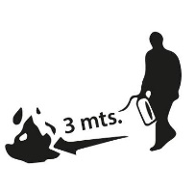
- Retire el cincho o sello de seguridad | 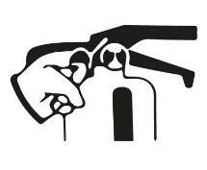
- A 3 m de la base del fuego y sujete la manguera de la punta; mantener descarga máxima. Dirigir el chorro a la base de la llama.  - Barrer de lado a lado. | 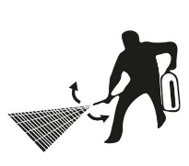
- Cuando el fuego se está extinguiendo se recomienda apartarse y verificar que no haya reignición. Si hay cenizas ardiendo aplicar nuevamente el polvo químico seco.
- Después de descargado el extintor, notifica al personal de seguridad para enviar el equipo a recarga y mantenimiento y colocar un equipo emergente en el área.
Extintor móvil PQS de carretilla (para utilizarlo se requieren dos personas)

Descripción | Ayuda visual
- Traslade la unidad móvil hasta la zona de fuego.  - Abra la válvula, principal de la parte superior del cilindro | 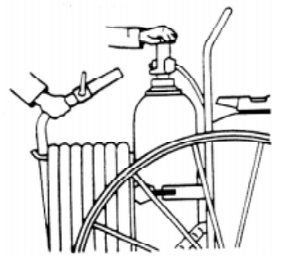
- Despliegue la manguera aproximándose al fuego | 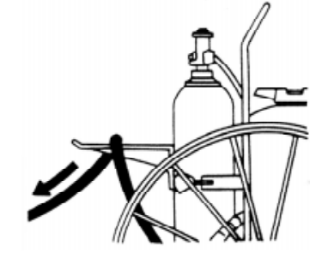
- Abra el pitón y dirija la descarga a la base del fuego | 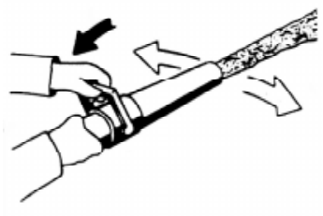
- Después de descargado el extintor, notifica al personal de seguridad para enviar el equipo a recarga y mantenimiento y colocar un equipo emergente en el área.

Hidrantes (para utilizarlo se requieren tres personas mínimo)
Descripción | Ayuda visual
- Verifique la presión de la red contra incendio (la presión mínima en el último hidrante debe ser de 7 kg/cm2).  Verifique que las conexiones Hembra y macho se encuentren ajustadas y que el sifón se encuentre colocado y listo para utilizarse | 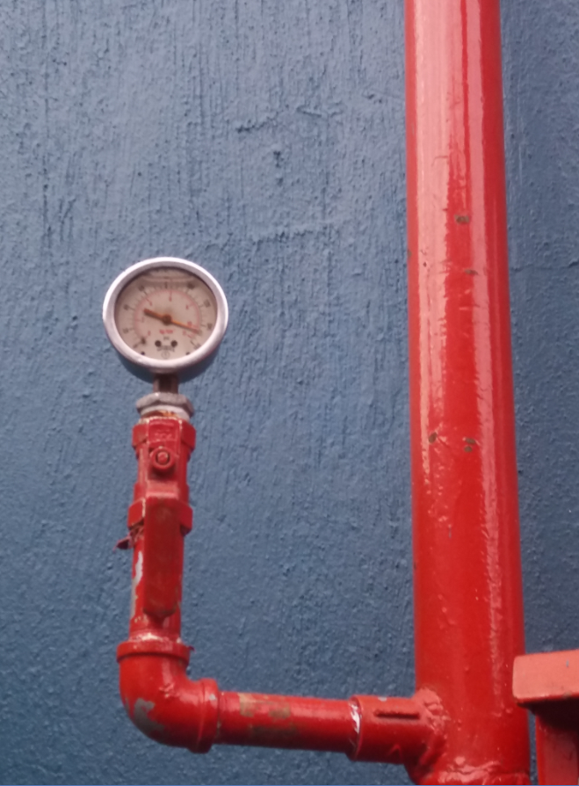
- El pitonero deberá desplegar la manguera hasta el área donde se ocasionó el incendio, respetando siempre una distancia de seguridad de 10 m de donde se origina la base del fuego. | 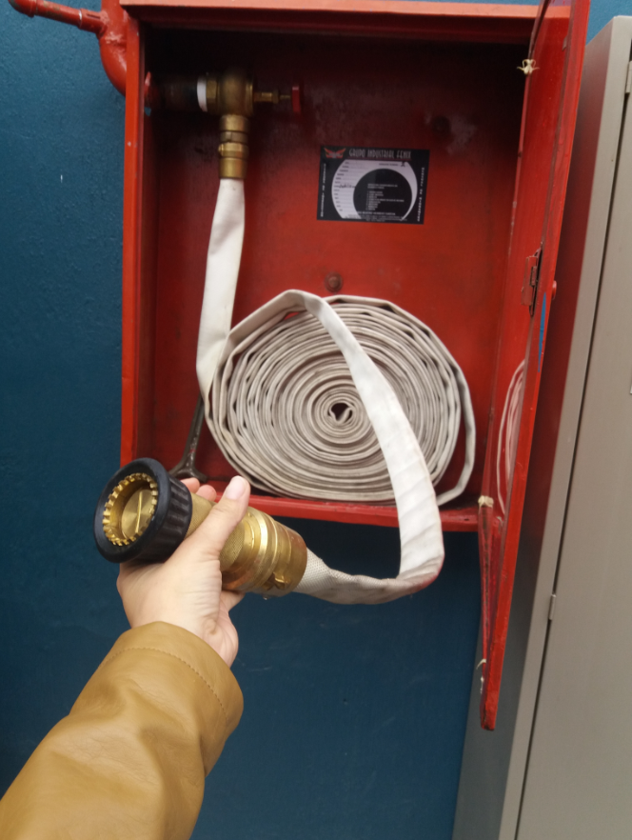
- El designado como valvulero deberá abrir y cerrar la válvula de alimentación del agua y el liniero deberá vigilar que la manguera no se doble a lo largo de su extensión. | 
- El objetivo del chorro es mantener el contenedor o superficie enfriando y evitar la propagación del fuego a las áreas circundantes en espera de ayuda de los cuerpos especializados. | 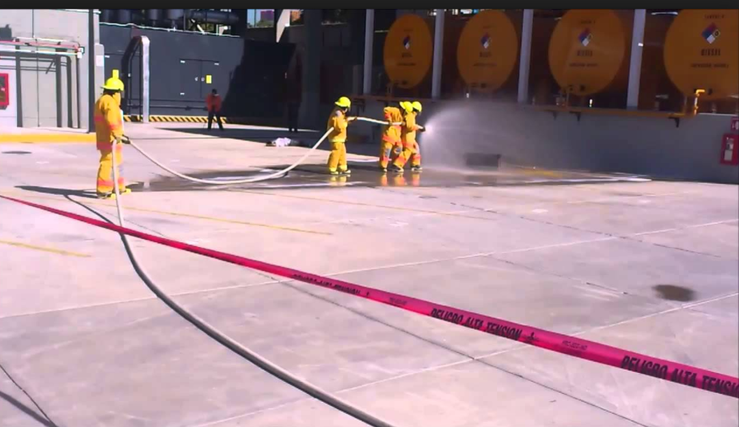

A.9 Registros de entrenamiento
El Designado de seguridad o P&O deberá documentar toda la capacitación relacionada con este plan y deberá mantener registros a nivel local en el sitio. Para el personal interno se deberá utilizar el formato de Registro de Entrenamiento - Lista Asistencia (F-MX-GRL-1500-SP) y para el personal externo se puede utilizar el formato Yo leí y entendí (F-MX-GRL-0104-SP).

Las capacitaciones sobre este plan se deberán de aplicar a cada nuevo integrante y al menos una vez al año a cada colaborador se incluyen todos los niveles;

Para los visitantes, contratistas, proveedores, personal de DSV de otras sucursales, clientes y personal externo se deberá de dar a conocer en su arribo a la sucursal mediante folletos (F-MX-GRL-1561-SP Folleto del visitante), videos o pláticas.

El ERT (brigadistas) deberán de recibir capacitación adicional especializada anualmente por parte de algún proveedor externo y recibir formato DC3.

A.10 Equipo de respuesta a Crisis
Nombre/Posición | Nivel de coordinador | Números de contacto de 24 hrs
Alejandro Munguia | Director de Operaciones México | 722 600 8014
Laura Reynoso | Gerente People & Organization | 614 161 4138
Vianney Piña | Gerente de compras y propiedades | 554 343 7526
Jennifer Hernández | Supervisor de Finanzas | 554 949 7198
Juan Pablo Domínguez | Especialista senior en TI | 614 176 1286
Andres Cortés | Soporte de Aplicaciones de Equipo Lider - GICS | 899 188 0760
Bruno Esquer | Gerente de proyectos | 332 256 9147
Xavier Escarcega | Gerente Regional QHSE | 33 1850 6427
Liliana Balberto | Gerente de Seguridad | 811 988 3949

A.11 Contactos de emergencia
EMERGENCIAS: LLAME AL 911
Bomberos  (Coordinación General de Protección Civil y Bomberos de San Pedro Tlaquepaque) | 33 3337 2270
Protección Civil  (Base 3 de Protección Civil y Bomberos de Guadalajara)  (Unidad Estatal de Protección Civil y Bomberos de Jalisco) | 33 1201 7287  33 3675 3000
Policía  (Policía de Zapopan, Base Sector 3)  (Policía de Tránsito Zapopan) | 33 3324 0728  33 3318 2400
Cruz Roja Mexicana  (Cruz Roja Mexicana Toluquilla)  Cruz Verde  (Cruz Verde Las Águilas) | 33 3601 0073  33 4883 2428
SIAPA | 33 3668 2482
Comisión Federal de Electricidad (CFE) | 071 / 33 3836 7788

- METRICOS
No | Nombre del Métrico | Descripción | Cálculo
1 | Registro de accidentes | Reportar cualquier incidente, accidente que haya en la sucursales | IFR

- DOCUMENTOS RELACIONADOS
Número de documento | Título del documento
JOP-MX-GRL-0044-SP | Manual de Seguridad
F-MX-GRL-1579-SP | Análisis de Riesgos Internos y Externos de Instalaciones
F-MX-GRL-1562-SP | Formato de evaluación de Riesgos
ASP-MX-GRL-1041-SP | Análisis de riesgo y Evaluación de riesgos
F-MX-GRL-1577-SP | Ejercicio de gabinete
F-MX-GRL-1565-SP | Evaluación y reporte de simulacro de emergencia
F-MX-GRL-1500-SP | Registro de Entrenamiento - Lista Asistencia
F-MX-GRL-0104-SP | Yo leí y entendí
F-MX-GRL-0042-SP | Llamadas de Amenaza de Bomba
F-MX-GRL-1560.SP | Inventario de productos químicos
F-MX-GRL-1561-SP | Folleto del visitante
F-MX-GRL-1566-SP | Auditorias del equipos de seguridad HSE
F-MX-GRL-1536-SP | Permiso de trabajo
F-MX-GRL-1565-SP | Evaluación y reporte de simulacro de emergencia
F-MX-GRL-0025-SP | Formato Llamado a la Policía
BCP-MX-GRL-1035-SP | Business Continuity Plan DSV Contract Logistics Mexico

- HISTORIAL DE REVISIONES
Revisión | Fecha | Originador | Descripción del cambio
IR | 23/Oct/2025 | Paola Portugal e Ian Sánchez | Revisión Inicial
A | 01/10/2026 | Ricardo Ávila, Edwin Guzmán e Ian Sánchez | Se actualizó la información del sitio para reflejar la actualidad y se añadieron nuevas situaciones e información general.

